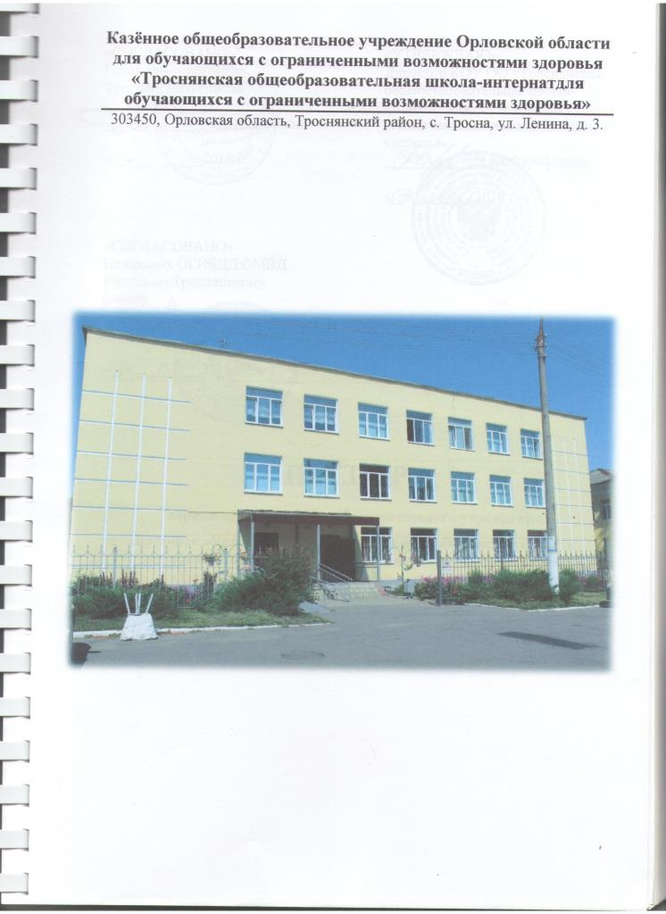

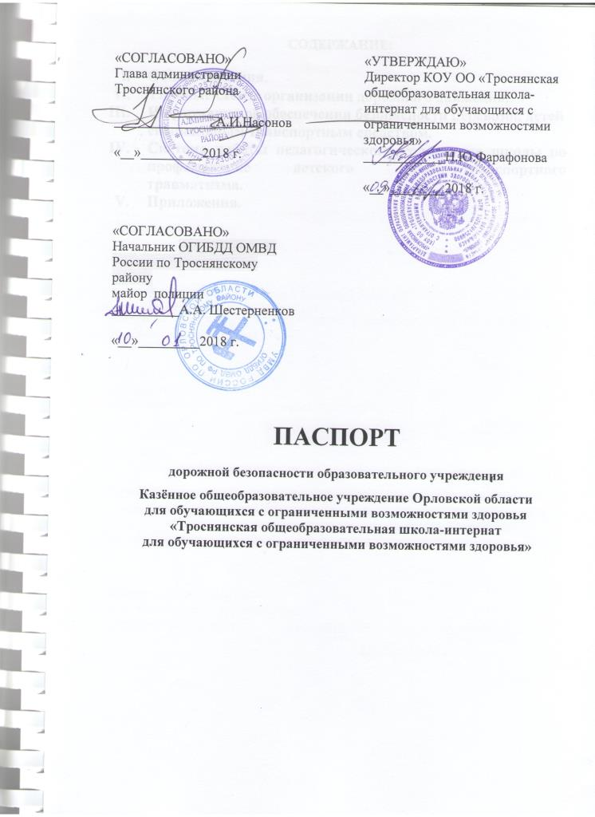

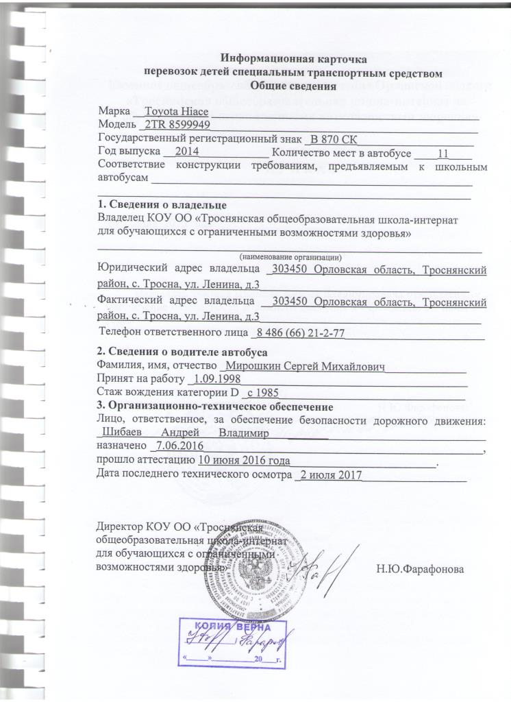

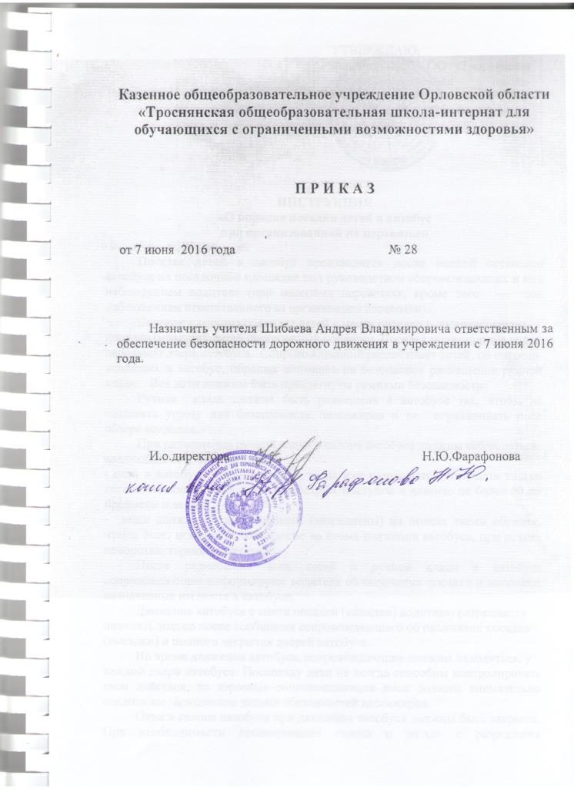

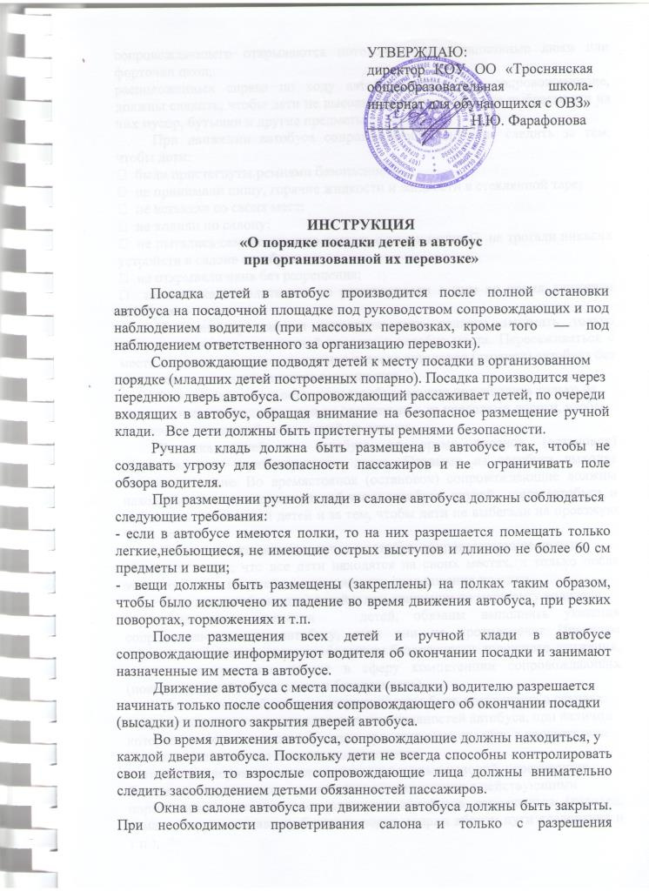

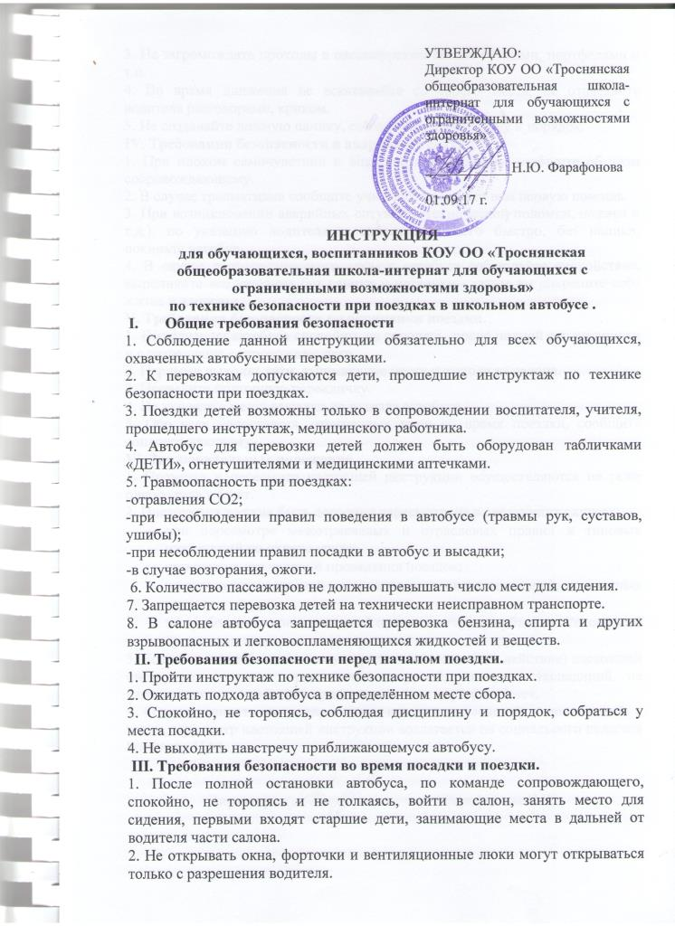

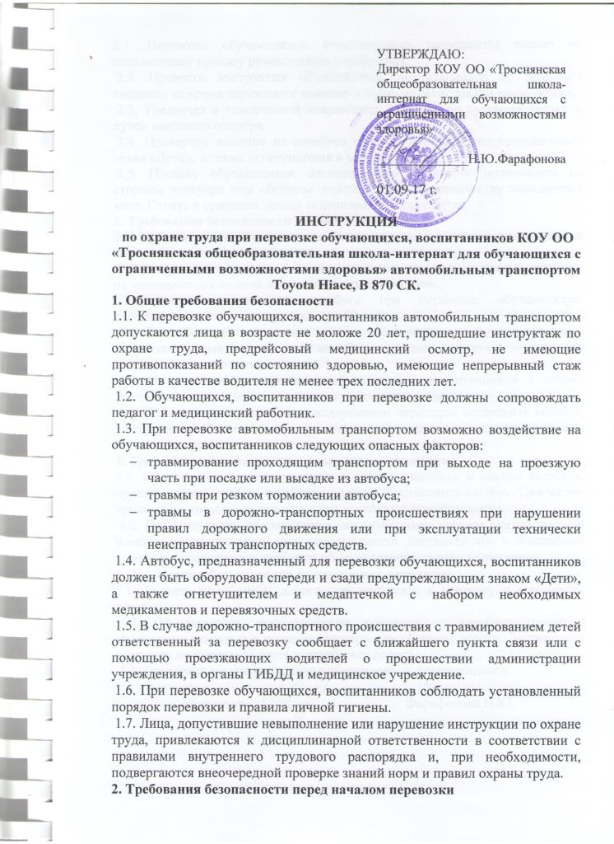

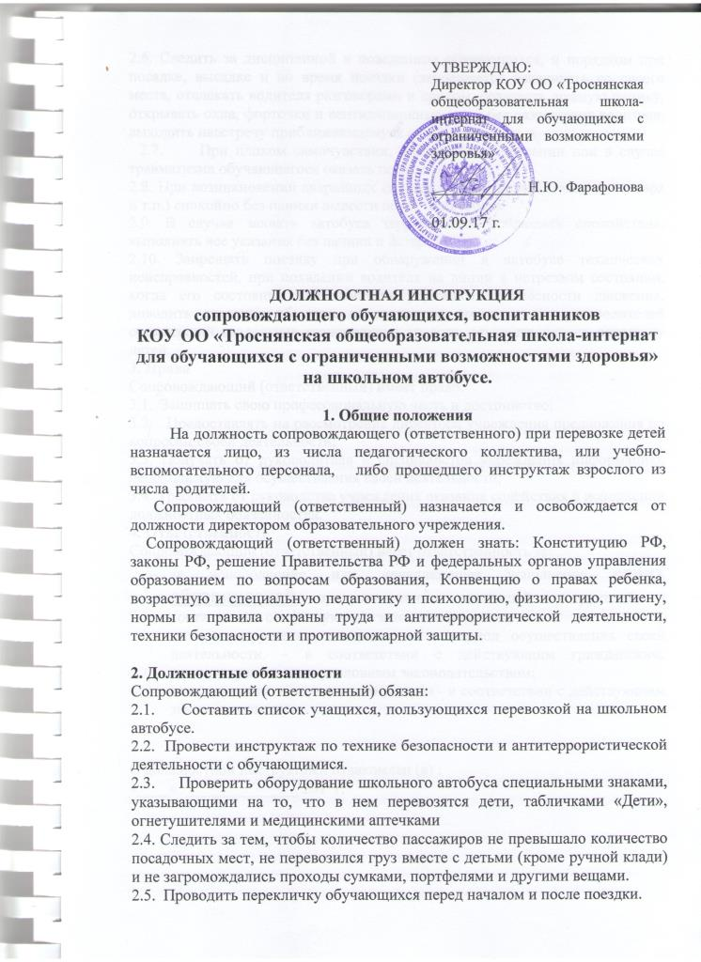

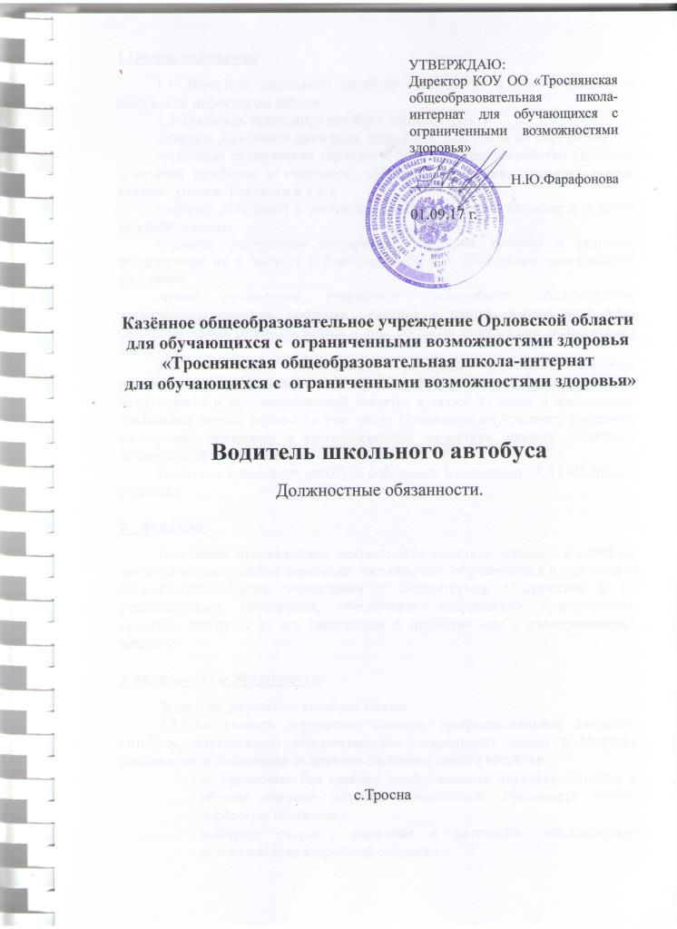

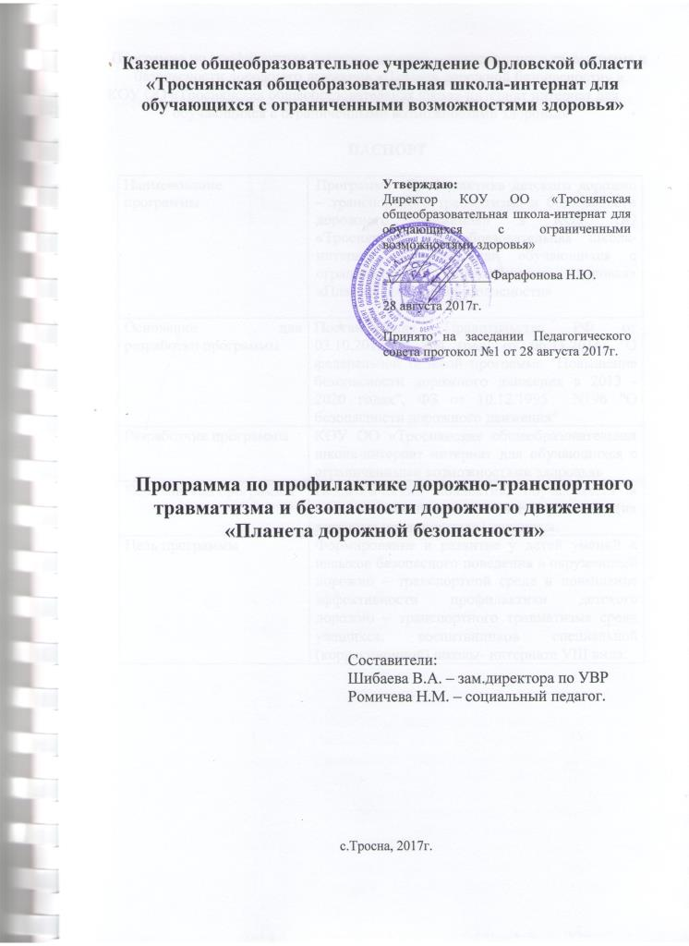

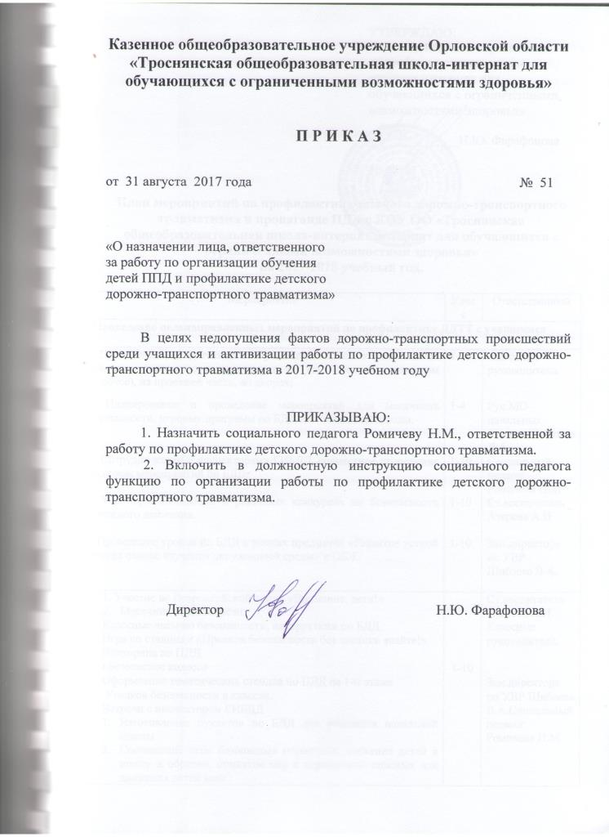

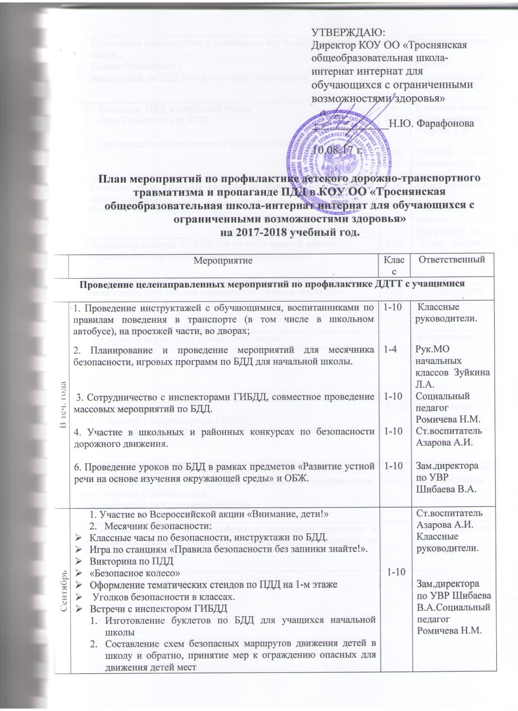

Казённое общеобразовательное учреждение Орловской области для обучающихся с ограниченными возможностями здоровья
«Троснянская общеобразовательная школа-интернатдля обучающихся с ограниченными возможностями здоровья»
303450, Орловская область, Троснянский район, с. Тросна, ул. Ленина, д. 3.

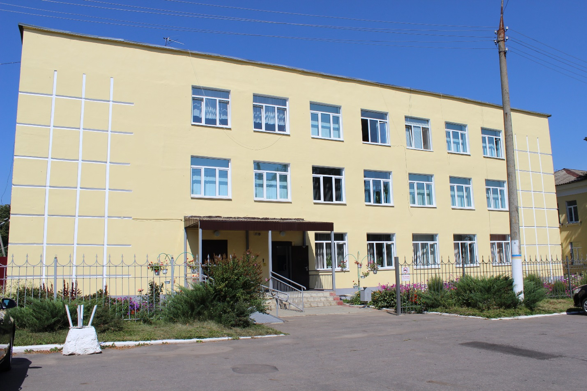

«СОГЛАСОВАНО»  Глава администрации Троснянского района  _______________А.И.Насонов  «__»_________2018 г.  «СОГЛАСОВАНО»  Начальник ОГИБДД ОМВД России по Троснянскому району  майор полиции  __________А.А. Шестерненков |  |  | «УТВЕРЖДАЮ»  Директор КОУ ОО «Троснянская общеобразовательная школа-интернатдля обучающихся с ограниченными возможностями здоровья»  ____________Н.Ю.Фарафонова  «__»________2018 г.
«__»_________2018 г.

ПАСПОРТ
дорожной безопасности образовательного учреждения
Казённое общеобразовательное учреждение Орловской области
для обучающихся с ограниченными возможностями здоровья
«Троснянская общеобразовательная школа-интернат
для обучающихся с ограниченными возможностями здоровья»

СОДЕРЖАНИЕ:

- Общие сведения.
- Типовые схемы организации дорожного движения.
- Информация об обеспечении безопасности перевозок детей
специальным транспортным средством.
- Система работы педагогического коллектива школы по профилактике детского дорожно-транспортного травматизма.
- Приложения.

I.Общие сведения
Казённое общеобразовательное учреждение Орловской области для обучающихся с ограниченными возможностями здоровья «Троснянская общеобразовательная школа-интернатдля обучающихся с ограниченными возможностями здоровья»

Тип ОУ:государственный.
Юридический адрес ОУ:303450, Орловская область, Троснянский район, с. Тросна, ул. Ленина, д. 3.

Фактический адрес ОУ:303450, Орловская область, Троснянский район, с. Тросна, ул. Ленина, д. 3.

Руководители ОУ:
Директор:Фарафонова Наталья Юрьевна, 8 486 (66) 21-2-77.
Заместитель директорапо учебно-воспитательной работе: Шибаева Вероника Анатольевна , 8 486 (66) 21- 2-76

Ответственные работники
муниципального органа
образования начальник отдела образования
администрации Троснянского районаЕрохина И.В.
(должность) (фамилия, имя, отчество)
_________8 (48666) 21-1-96_____________
(телефон)

Ответственные отначальник ОГИБДД МО МВД
Госавтоинспекции по Троснянскому районуШестерненков А.А.
(должность) (фамилия, имя, отчество)
_________8 (48666) 21-3-02__________

(телефон)

Ответственные работники
за мероприятия по профилактике
детского травматизма социальный педагогРомичева Н.М.
(должность) (фамилия, имя, отчество)
8 (48666) 21- 2-76
(телефон)

Количество учащихся _________75________________________________
Наличие уголка по БДД _______есть________________________________
(если имеется, указать место расположения)
Наличие класса по БДД ___________нет______________________________
(если имеется, указать место расположения)
Наличие автогородка (площадки) по БДД __________нет________________

Наличие автобуса в ОУ: есть
Владелец автобуса:КОУ ОО «Троснянская общеобразовательная школа-интернат для обучающихся с ограниченными здоровья»

Круглосуточное пребывание:
учебное время с 9:0 – 15:00
внеклассные мероприятия, общешкольные мероприятия с 15:00 – 21:00

Телефоны оперативных служб:
01,112 - МЧС по Троснянскому району
21-4-88 ЕДДС по Троснянскому району
21-3-02 - МО МВД РФ по Троснянскому району

II. План-схемарайона расположения КОУ ОО «Троснянская общеобразовательная школа-интернат для обучающихся с ограниченными возможностями здоровья»,
пути движения транспортных средств и детей (учеников).

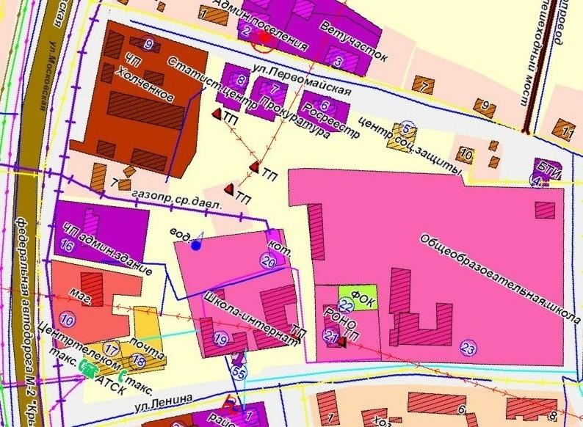

Схема организации дорожного движения в непосредственной близости от образовательного учреждения с размещением соответствующих технических средств, маршруты движения детей и расположение парковочных мест

- искусственное освещение

- ограждение образовательного учреждения
- место стоянки транспортных средств
- место остановки транспортных средств
- проезжая часть
- тротуар

- надземный переход

- направление движения транспортного потока

- направление движения детей от остановки транспортных средств

Маршруты движения организованных групп детей от КОУ ОО «Троснянская общеобразовательная школа-интернат
для обучающихся с ограниченными возможностями здоровья»
к стадиону, парку или
к спортивно-оздоровительному комплексу
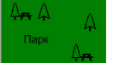

- опасный участок дороги

- жилая застройка

- проезжая часть
- тротуар

- надземный переход

- движение транспортных средств

- направление безопасного движения детей от КОУ ОО «Троснянская общеобразовательная школа-интернат для обучающихся с ограниченными возможностями здоровья» к стадиону, парку или к спортивно- оздоровительному комплексу

Пути движения транспортных средств к местам разгрузки/погрузки
и рекомендуемые пути передвижения детей по территории КОУ ОО «Троснянская общеобразовательная школа-интернат для обучающихся с ограниченными возможностями здоровья»

- въезд/выезд грузовых транспортных средств
- движение грузовых транспортных средств по территории КОУ ОО «Троснянская общеобразовательная школа-интернат для обучающихся с ограниченными возможностями здоровья»

- место разгрузки/погрузки

- движение детей и подростков на территории КОУ ОО «Троснянская общеобразовательная школа-интернат для обучающихся с ограниченными возможностями здоровья»

- хоз постройки

План-схема района расположения КОУ ОО «Троснянская общеобразовательная школа-интернат для обучающихся с ограниченными возможностями здоровья»,
пути движения транспортных средств и детей (учеников).

- опасный участок дороги

- проезжая часть

- жилая застройка

- тротуар
- надземный переход

- направление движения транспортного потока

- движение детей из (в) КОУ ОО "Троснянская общеобразовательная
школа-интернат для обучающихся с ограниченными возможностями здоровья"
ул. Ленина, д. 3

Безопасное расположение остановки автобуса у КОУ ОО "Троснянская общеобразовательная школа-интернат для обучающихся с ограниченными возможностями здоровья"
ул. Ленина, д. 3

- искусственное освещение

- ограждение образовательного учреждения
- место стоянки транспортных средств
- место остановки транспортных средств
- проезжая часть
- тротуар

- надземный переход

- направление движения транспортного потока

- направление движения детей от остановки транспортных средств

III. Информация об обеспечении безопасности перевозок детей специальным транспортным средством (автобусом).
Общие сведения
Марка ТоyotaHiace
Модель _________________________________________________________
Государственный регистрационный знак В 870 СК
Год выпуска 2014г. Количество мест в автобусе _11__________
Соответствие конструкции требованиям, предъявляемым к школьным автобусам _______________________________________________________
________________________________________________________________
1. Сведения о водителе автобуса
Фамилия, имя, отчество | Принят на работу | Стаж в кате-гории D | Дата пред- стоящего мед. осмотра | Период проведения стажировки | Повыше-ние ква- лификации | Допущен- ные нару- шения ПДД
Мирошкин Сергей Михайлович | 1.09.1998 | с 1985 | 2018 | 2017 | с 24.10.17-26.10.17  удос-е  АА № 02252

2. Организационно-техническое обеспечение
1) Лицо, ответственное, за обеспечение безопасности дорожного движения: __Шибаев Андрей Владимирович_______ назначено07.06.2016г., прошло аттестацию __10.06.16г.____________________________________________.
2) Организация проведения предрейсового медицинского осмотра водителя:
осуществляет _медсестра Сосова Ольга Николаевна__________________
(Ф.И.О. специалиста)
на основании __справки АК 933557___________________________
действительного до _31.03.2018____.

3) Организация проведения предрейсового технического осмотра транспортного средства:
осуществляет _Шибаев А.В.______________________________________
(Ф.И.О. специалиста)
на основании_удостоверения отв. специалиста по БДД_№1055 от 10.06.2016
действительного до _________________.
4) Дата очередного технического осмотра ____________________________
____________________________

5) Место стоянки автобуса в нерабочее время __гараж учреждения_______
меры, исключающие несанкционированное использование _____________
_______________________________________________________________
3. Сведения о владельце
Юридический адрес владельца:303450, Орловская область, Троснянский район, с. Тросна, ул. Ленина, д. 3.
Фактический адрес владельца: 303450, Орловская область, Троснянский район, с. Тросна, ул. Ленина, д. 3.
Телефон ответственного лица: 848666_21-2-77_____________________

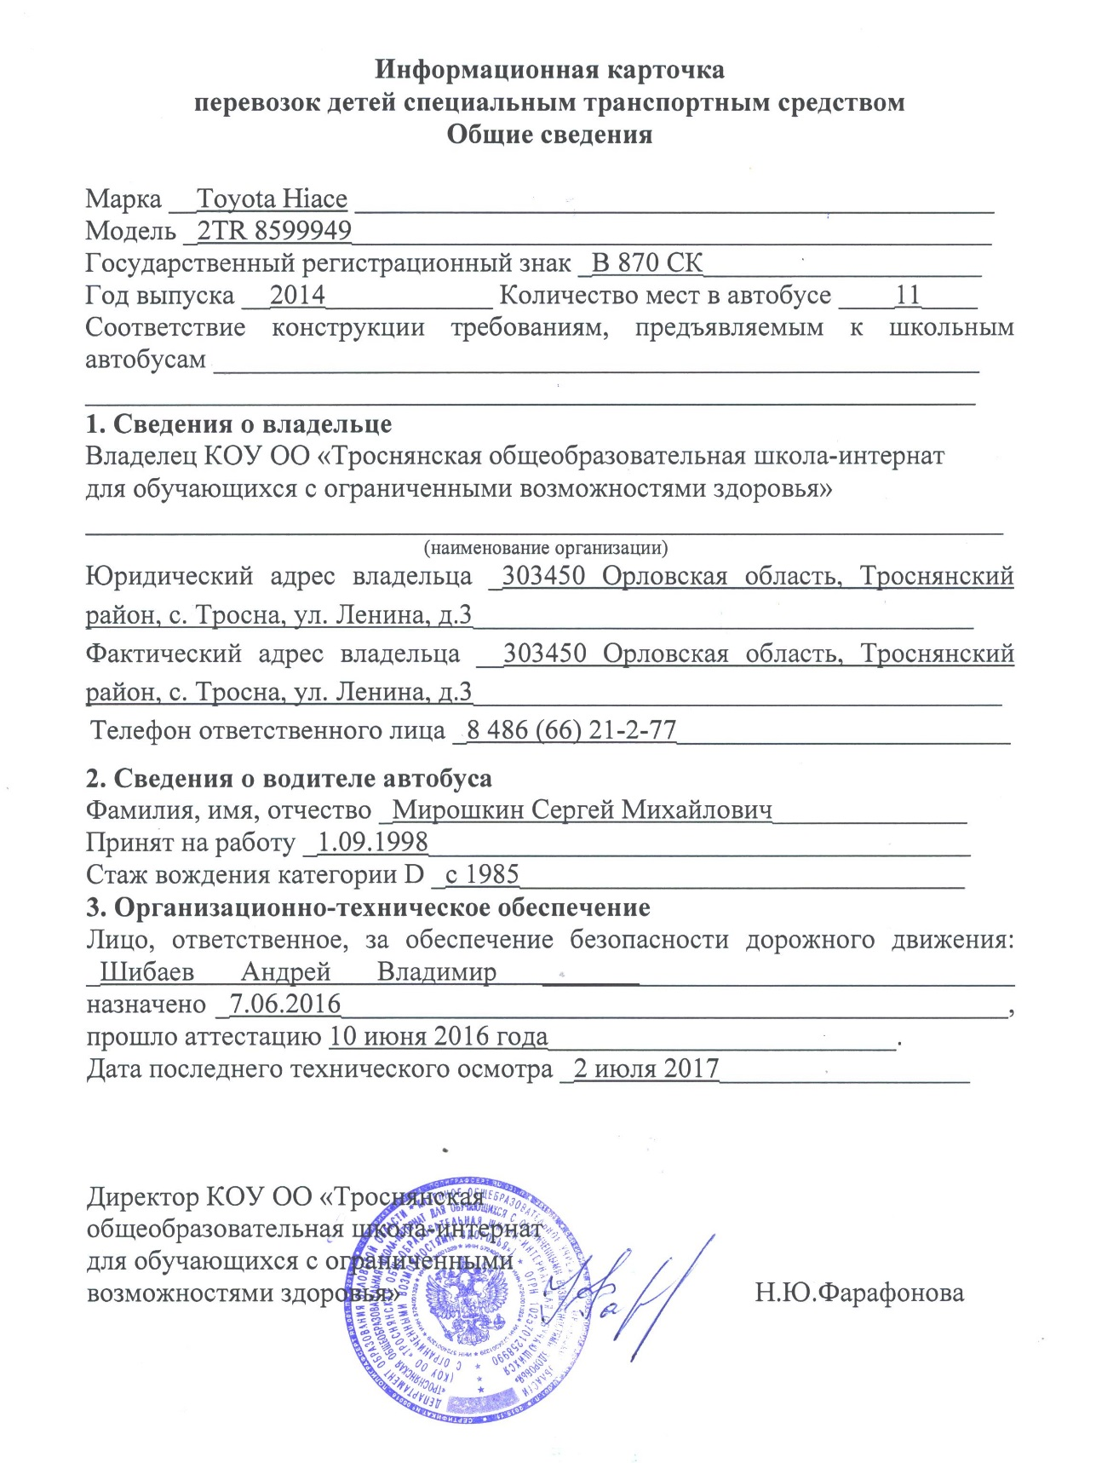

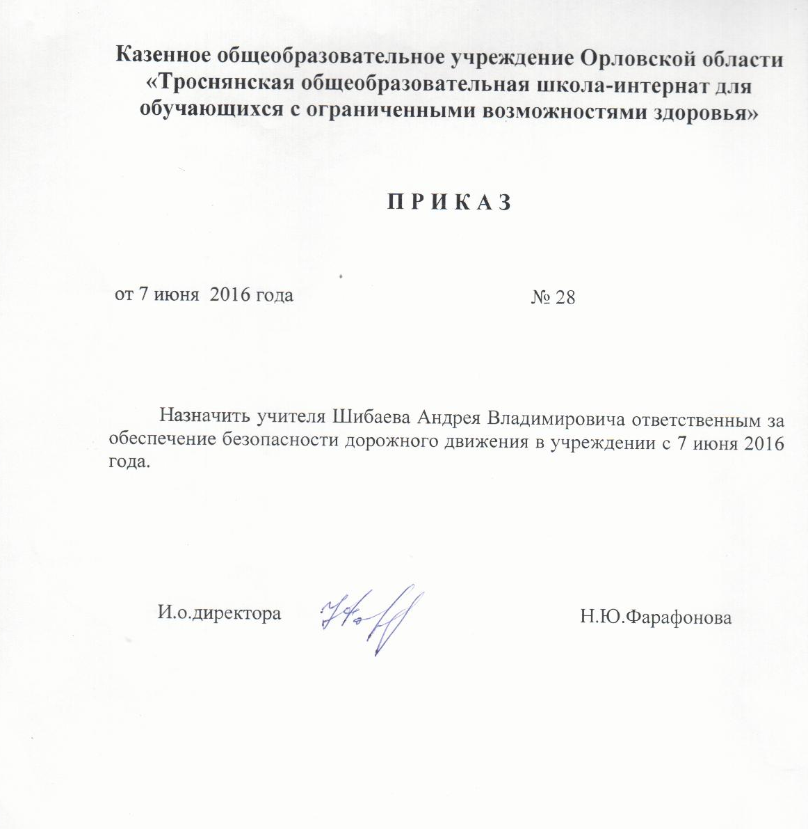

УТВЕРЖДАЮ:
директор КОУ ОО «Троснянская общеобразовательная школа-интернат для обучающихся с ОВЗ»
______________Н.Ю. Фарафонова

ИНСТРУКЦИЯ
«О порядке посадки детей в автобус
при организованной их перевозке»

Посадка детей в автобус производится после полной остановки автобуса на посадочной площадке под руководством сопровождающих и под наблюдением водителя (при массовых перевозках, кроме того — под наблюдением ответственного за организацию перевозки).
Сопровождающие подводят детей к месту посадки в организованном
порядке (младших детей построенных попарно). Посадка производится через
переднюю дверь автобуса. Сопровождающий рассаживает детей, по очереди
входящих в автобус, обращая внимание на безопасное размещение ручной клади. Все дети должны быть пристегнуты ремнями безопасности.
Ручная кладь должна быть размещена в автобусе так, чтобы не создавать угрозу для безопасности пассажиров и не ограничивать поле обзора водителя.
При размещении ручной клади в салоне автобуса должны соблюдаться
следующие требования:
- если в автобусе имеются полки, то на них разрешается помещать только легкие,небьющиеся, не имеющие острых выступов и длиною не более 60 см предметы и вещи;
- вещи должны быть размещены (закреплены) на полках таким образом, чтобы было исключено их падение во время движения автобуса, при резких поворотах, торможениях и т.п.
После размещения всех детей и ручной клади в автобусе сопровождающие информируют водителя об окончании посадки и занимают назначенные им места в автобусе.
Движение автобуса с места посадки (высадки) водителю разрешается
начинать только после сообщения сопровождающего об окончании посадки
(высадки) и полного закрытия дверей автобуса.
Во время движения автобуса, сопровождающие должны находиться, у
каждой двери автобуса. Поскольку дети не всегда способны контролировать свои действия, то взрослые сопровождающие лица должны внимательно следить засоблюдением детьми обязанностей пассажиров.
Окна в салоне автобуса при движении автобуса должны быть закрыты. При необходимости проветривания салона и только с разрешения сопровождающего открываются потолочные вентиляционные люки или форточки окон;
расположенных справа по ходу автобуса. При этом сопровождающие, должны следить, чтобы дети не высовывались из окон и не выбрасывали из них мусор, бутылки и другие предметы.
При движении автобуса сопровождающие должны следить за тем, чтобы дети:
• были пристегнуты ремнями безопасности;
• не принимали пищу, горячие жидкости и жидкости в стеклянной таре;
• не вставали со своих мест;
• не ходили по салону;
• не пытались самостоятельно достать с полок вещи; • не трогали никаких устройств в салоне автобуса;
• не открывали окна без разрешения;
• не отвлекали водителя и не разговаривали с ним во время движения автобуса.
На всем протяжении маршрута дети должны занимать только отведенные им при первичной посадке в автобус места. Пересаживаться с места на место в процессе движения и после остановок (стоянок) автобуса без разрешения сопровождающего запрещается.
В пути следования остановку автобуса можно производить только на
специальных площадках, а при их отсутствии - за пределами дороги, чтобы
исключить внезапный выход детей на дорогу.
Высадка детей из автобуса во время стоянок (остановок) осуществляется через переднюю дверь. Первыми из автобуса выходят сопровождающие. Во время стоянок (остановок) сопровождающие должны находиться: один - возле передней части автобуса, другой - сзади автобуса, и наблюдать за высадкой детей и за тем, чтобы дети не выбегали на проезжую часть дороги.
После того как дети вернутся в автобус, сопровождающие должны
убедиться в том, что все дети находятся на своих местах, и только после этого сообщить водителю о возможности продолжения поездки.
При посадке (высадке) детей и при движении по маршруту водители,
осуществляющие перевозки детей, обязаны выполнять указания сопровождающих по автобусу, если они не противоречат Правилам дорожного движения, иным требованиям безопасности дорожного движения, и если эти указания входят в сферу компетенции сопровождающих (поведение детей, их здоровье и безопасность).
Движение автобуса по маршруту должно быть прекращено в случаях:
- возникновения в пути технических неисправностей автобуса, при наличии
которых движение или эксплуатация транспортных средств, в соответствии
Правилами дорожного движения запрещается;
- изменения дорожно-метеорологических и иных условий, угрожающих
безопасности перевозок, при которых в соответствии с действующими
нормативными документами движение автобусов запрещается (гололед, туман, разрушение автомобильных дорог, аварии вблизи пути следования и т.п.);
- ухудшения самочувствия водителя.
Информация о вынужденном прекращении движения сообщается
Руководителю учреждения (при его отсутствии – дежурному администратору), который обязан принять все зависящие от него меры по обеспечению дальнейшего выполнения перевозки.
Прибытие в конечный пункт маршрута и высадка детей.
По прибытии в конечный пункт маршрута автобусы ставятся на местах,
отведенных для стоянки, откуда по одному подъезжают к месту высадки детей.
Высадка детей производится под руководством сопровождающего по автобусу.
Вышедшие из автобуса дети должны быть немедленно построены и в
организованном порядке отведены сопровождающими от места высадки и
площадок для стоянки автобусов. В случае получения ребенком в пути следования травмы, наступления внезапного заболевания, кровотечения, обморока и пр., водитель автобуса обязан немедленно принять меры по доставке ребенка в ближайший медицинский пункт (учреждение, больницу), для оказания ребенку квалифицированной медицинской помощи.

Казенное общеобразовательное учреждение Орловской области
«Троснянская общеобразовательная школа-интернат для обучающихся с ограниченными возможностями здоровья»

П Р И К А З

от 31 августа 2017 года № 50

«Об организации выезда организованных групп
учащихся к местам отдыха, оздоровления и в места
проведения мероприятий»

В целях обеспечения безопасности выездов организованных детских коллективов в места отдыха, оздоровления, места проведения культурно-массовых, спортивных мероприятий и учебно-тематических экскурсий, в соответствии с действующими нормативно-правовыми документами

ПРИКАЗЫВАЮ:

1. Зам.директора по УВР Шибаевой В.А. при отправке организованных групп детей в места отдыха, оздоровления и в места проведения культурно-массовых, спортивных мероприятий и учебно-тематических экскурсий руководствоваться следующими нормативно-правовыми документами:
– Федеральный закон от 10 декабря 1995 г. № 196-ФЗ «О безопасности дорожного движения» с изменениями;
– Постановление правительства РФ от 20 февраля 2006 года № 100 «О федеральной целевой программе «Повышение безопасности дорожного движения в 2006 - 2012 годах»;
– Постановление правительства РФ от 17 января 2007 года № 20 «Об утверждении положения о сопровождении транспортных средств автомобилями Государственной инспекции»;
– Методические рекомендации по обеспечению санитарно-эпидемиологического благополучия и безопасности перевозок организованных групп детей автомобильным транспортом от 21 сентября 2006 года;
– Письмо Минздрава РФ от 21.08.2003 года № 2510/9468-03-32 «О предрейсовых медицинских осмотрах водителей транспортных средств». Методические рекомендации «Медицинское обеспечение безопасности дорожного движения. Организация и порядок проведения предрейсовых медицинских осмотров водителей автотранспортных средств». Утверждены Минздравом РФ и Минтрансом;
– Дополнительные требования к уровню безопасности «школьных» автобусов ГОСТ Р 51160-98 (автобусы для перевозки детей);
2.Назначить зам.директора по УВР Шибаеву В.А. ответственной за процедуру согласования и отправки организованных групп детей на отдых, оздоровление, в места проведения культурно-массовых, спортивных мероприятий и учебно-тематических экскурсий в пределах и за пределами Орловской области.
2.1.При отправке организованных групп детей на отдых, оздоровление и в места проведения культурно-массовых, спортивных мероприятий и экскурсий в пределах и за пределами Орловской области обеспечить своевременный сбор и оформление необходимых документов:
- схема маршрута, согласованная с ГИБДД;
- приказы об утверждении списка учащихся, подлежащих перевозке в школьном автобусе с указанием фамилий должностных лиц, на которых возложена ответственность за безопасность жизни и здоровья обучающихся, воспитанников в пути следования от школы-интерната до места проведения мероприятия (отдыха) и обратно, во время пребывания на отдыхе, оздоровлении, в период проведения мероприятий, учебных экскурсий;
- развернутые списки детей;
- список ответственных лиц за безопасность при перевозках;
- уведомление органов ГИБДД о проведении автобусной поездки при массовых перевозках детей автомобильной колонной;
2.2. Проезд группы обучающихся и воспитанников любой численности к месту проведения смены лагеря и обратно, а также во время проведения экскурсий, выездных соревнований и других мероприятий во время смены осуществляется в сопровождении педагога и медицинского работника с соблюдением требований к перевозкам обучающихся и воспитанников соответствующим видом транспорта.
2.3. Оказание медицинской помощи детям в пути следования и до отправки их до места назначения в случае вынужденной госпитализации.
2.4. Использование автомобильного транспорта для перевозки организованных детских коллективов к местам отдыха и обратно принахождении в пути не более 4 часов и лишь в случаях, когда невозможно организовать доставку детей другим видом транспорта.

3. Контроль за выполнением данного приказа оставляю за собой.

Директор Н.Ю. Фарафонова

УТВЕРЖДАЮ:
Директор КОУ ОО «Троснянская общеобразовательная школа-интернат для обучающихся с ограниченными возможностями здоровья»

____________Н.Ю. Фарафонова

01.09.17 г.

ИНСТРУКЦИЯ
для обучающихся, воспитанников КОУ ОО «Троснянская общеобразовательная школа-интернатдля обучающихся с ограниченными возможностями здоровья»
по технике безопасности при поездках в школьном автобусе.
I. Общие требования безопасности
1.Соблюдение данной инструкции обязательно для всех обучающихся, охваченных автобусными перевозками.
2.К перевозкам допускаются дети, прошедшие инструктаж по технике безопасности при поездках.
3.Поездки детей возможны только в сопровождении воспитателя, учителя, прошедшего инструктаж, медицинского работника.
4.Автобус для перевозки детей должен быть оборудован табличками «ДЕТИ», огнетушителями и медицинскими аптечками.
5.Травмоопасность при поездках:
-отравления СО2;
-при несоблюдении правил поведения в автобусе (травмы рук, суставов, ушибы);
-при несоблюдении правил посадки в автобус и высадки;
-в случае возгорания, ожоги.
6. Количество пассажиров не должно превышать число мест для сидения.
7. Запрещается перевозка детей на технически неисправном транспорте.
8.В салоне автобуса запрещается перевозка бензина, спирта и других взрывоопасных и легковоспламеняющихся жидкостей и веществ.
II. Требования безопасности перед началом поездки.
1.Пройти инструктаж по технике безопасности при поездках.
2.Ожидать подхода автобуса в определённом месте сбора.
3.Спокойно, не торопясь, соблюдая дисциплину и порядок, собраться у места посадки.
4.Не выходить навстречу приближающемуся автобусу.
III. Требования безопасности во время посадки и поездки.
1.После полной остановки автобуса, по команде сопровождающего, спокойно, не торопясь и не толкаясь, войти в салон, занять место для сидения, первыми входят старшие дети, занимающие места в дальней от водителя части салона.
2.Не открывать окна, форточки и вентиляционные люки могут открываться только с разрешения водителя.
3.Не загромождать проходы в пассажирском салоне сумками, портфелями и т.п.
4.Во время движения не вскакивайте со своего места, не отвлекайте водителя разговорами, криком.
5.Не создавайте ложную панику, соблюдайте дисциплину и порядок.
IV. Требования безопасности в аварийных ситуациях.
1.При плохом самочувствии и внезапном заболевании сообщите об этом сопровождающему.
2.В случае травматизма сообщите учителю, он окажет вам первую помощь.
3.При возникновении аварийных ситуаций (технической поломки, пожара и т.д.), по указанию водителя и сопровождающего быстро, без паники, покиньте автобус.
4.В случае террористического захвата автобуса соблюдайте спокойствие, выполняйте все указания без паники и истерики - этим вы сохраните себе жизнь и здоровье.
V. Требования безопасности по окончании поездки.
1.Выходите из автобуса спокойно, не торопясь, после полной его остановки и с разрешения сопровождающего.
2.Первыми выходят дети, занимающие места у выхода из салона.
3.Проведите повторную перекличку.
4.Не уходите с места высадки до отъезда автобуса.
5.Обо всех недостатках, отмеченных вами во время поездки, сообщите сопровождающему.
VI. Заключительные положения.
1.Проверка и пересмотр настоящей инструкции осуществляются не реже одного раза в 5 лет.
2.Инструкция должна быть досрочно пересмотрена в следующих случаях:
- при пересмотре межотраслевых и отраслевых правил и типовых инструкций по охране труда;
- при изменении условий проведения поездок;
- по результатам анализа материалов расследования аварий, несчастных случаев;
- по требованию представителей органов по труду субъектов Российской Федерации или органов федеральной инспекции труда.
3.Если в течение 5 лет со дня утверждения (введения в действие) настоящей инструкции условия проведения экскурсий, походов, экспедиций не изменяются, то ее действие продлевается на следующие 5 лет.
4.Ответственность за своевременное внесение изменений и дополнений, а также пересмотр настоящей инструкции возлагается на социального педагога Ромичеву Н.М.

Директор Фарафонова Н.Ю.
УТВЕРЖДАЮ:
Директор КОУ ОО «Троснянская общеобразовательная школа-интернат для обучающихся с ограниченными возможностями здоровья»

______________Н.Ю.Фарафонова

01.09.17 г.

ИНСТРУКЦИЯ
по охране труда при перевозке обучающихся, воспитанников КОУ ОО «Троснянская общеобразовательная школа-интернат для обучающихся с ограниченными возможностями здоровья»автомобильным транспортомТоyotaHiace, В 870 СК.
1. Общие требования безопасности
1.1. К перевозке обучающихся, воспитанников автомобильным транспортом допускаются лица в возрасте не моложе 20 лет, прошедшие инструктаж по охране труда, предрейсовый медицинский осмотр, не имеющие противопоказаний по состоянию здоровью, имеющие непрерывный стаж работы в качестве водителя не менее трех последних лет.
1.2. Обучающихся, воспитанников при перевозке должны сопровождать педагог и медицинский работник.
1.3. При перевозке автомобильным транспортом возможно воздействие на обучающихся, воспитанников следующих опасных факторов:
- травмирование проходящим транспортом при выходе на проезжую часть при посадке или высадке из автобуса;
- травмы при резком торможении автобуса;
- травмы в дорожно-транспортных происшествиях при нарушении правил дорожного движения или при эксплуатации технически неисправных транспортных средств.
1.4. Автобус, предназначенный для перевозки обучающихся, воспитанников должен быть оборудован спереди и сзади предупреждающим знаком «Дети», а также огнетушителем и медаптечкой с набором необходимых медикаментов и перевязочных средств.
1.5. В случае дорожно-транспортного происшествия с травмированием детей ответственный за перевозку сообщает с ближайшего пункта связи или с помощью проезжающих водителей о происшествии администрации учреждения, в органы ГИБДД и медицинское учреждение.
1.6. При перевозке обучающихся, воспитанников соблюдать установленный порядок перевозки и правила личной гигиены.
1.7. Лица, допустившие невыполнение или нарушение инструкции по охране труда, привлекаются к дисциплинарной ответственности в соответствии с правилами внутреннего трудового распорядка и, при необходимости, подвергаются внеочередной проверке знаний норм и правил охраны труда.
2. Требования безопасности перед началом перевозки
2.1. Перевозка обучающихся, воспитанников разрешается только по письменному приказу руководителя учреждения.
2.2. Провести инструктаж обучающихся, воспитанников по правилам введения во время перевозки с записью в журнале регистрации инструктажа.
2.3. Убедиться в технической исправности автобуса по путевому листку и путем внешнего осмотра.
2.4. Проверить наличие на автобусе спереди и сзади предупреждающего знака «Дети», а также огнетушителя и медаптечки.
2.5. Посадку обучающихся, воспитанников в автобус производить со стороны тротуара или обочины дороги строго по количеству посадочных мест. Стоять в проходах между сидениями не разрешается.
3. Требования безопасности во время перевозки.
3.1. При перевозке обучающимся, воспитанникам соблюдать дисциплину и выполнять все указания старших.
3.2. Во время движения не разрешается стоять и ходить по салону автобуса, не высовываться из окна и не выставлять в окно руки.
3.3. Скорость движения автобуса при перевозке обучающихся, воспитанников не должна превышать 60 км/ч.
3.4. Во избежание травм при резком торможении автобуса необходимо упираться ногами в пол кузова автобуса и руками держаться за поручень впереди расположенного сидения.
3.5. Не разрешается перевозить обучающихся, воспитанников в темное время суток, в гололед, в условиях ограниченной видимости.
3.6. Перед неохраняемым железнодорожным переездом остановить автобус, убедиться в безопасности проезда через железную дорогу и затем продолжить движение.
4. Требования безопасности в аварийных ситуациях.
4.1. При появлении неисправности в работе двигателя и систем автобуса, принять вправо, съехать на обочину дороги и остановить автобус. Дви­жение продолжать только после устранения возникшей неисправности.
4.2. При получении обучающимся, воспитанником травмы оказать первую помощь пострадавшему, при необходимости доставить его в ближайшее лечебное учреждение и сообщить об этом администрации учреждения.
5. Требования безопасности по окончании перевозки.
5.1. Съехать на обочину дороги или подъехать к тротуару и остановить автобус.
5.2. Обучающимся, воспитанникам выходить из автобуса только с разрешения старшего в сторону тротуара или обочины дороги. Запрещается выходить на проезжую часть и перебегать дорогу.
5.3. Проверить по списку наличие обучающихся, воспитанников.

Директор Фарафонова Н.Ю.
УТВЕРЖДАЮ:
Директор КОУ ОО «Троснянская общеобразовательная школа-интернат для обучающихся с ограниченными возможностями здоровья»

_____________Н.Ю. Фарафонова

01.09.17 г.

ДОЛЖНОСТНАЯ ИНСТРУКЦИЯ
сопровождающего обучающихся, воспитанников
КОУ ОО «Троснянская общеобразовательная школа-интернат для обучающихся с ограниченными возможностями здоровья» на школьном автобусе.

1. Общие положения
На должность сопровождающего (ответственного) при перевозке детей назначается лицо, из числа педагогического коллектива, или учебно-вспомогательного персонала, либо прошедшего инструктаж взрослого из числародителей.
Сопровождающий (ответственный) назначается и освобождается от должности директором образовательного учреждения.
Сопровождающий (ответственный) должен знать: Конституцию РФ, законы РФ, решение Правительства РФ и федеральных органов управления образованием по вопросам образования, Конвенцию о правах ребенка, возрастную и специальную педагогику и психологию, физиологию, гигиену, нормы и правила охраны труда и антитеррористической деятельности, техники безопасности и противопожарной защиты.

2. Должностные обязанности
Сопровождающий (ответственный) обязан:
2.1. Составить список учащихся, пользующихся перевозкой на школьном автобусе.
2.2. Провести инструктаж по технике безопасности и антитеррористической деятельности с обучающимися.
2.3. Проверить оборудование школьного автобуса специальными знаками, указывающими на то, что в нем перевозятся дети, табличками «Дети», огнетушителями и медицинскими аптечками
2.4. Следить за тем, чтобы количество пассажиров не превышало количество посадочных мест, не перевозился груз вместе с детьми (кроме ручной клади) и не загромождались проходы сумками, портфелями и другими вещами.
2.5. Проводить перекличку обучающихся перед началом и после поездки.
2.6. Следить за дисциплиной и поведением обучающихся, и порядком при посадке, высадке и во время поездки (запрещается вскакивать со своего места, отвлекать водителя разговорами и криком, создавать ложную панику, открывать окна, форточки и вентиляционные люки без разрешения водителя, выходить навстречу приближающемуся автобусу).
' 2.7. При плохом самочувствии, внезапном заболевании или в случае травматизма обучающегося оказать первую помощь.
2.8. При возникновении аварийных ситуаций (технической поломке, пожара и т.п.) спокойно без паники вывести детей из автобуса.
2.9.В случае захвата автобуса террористами соблюдать спокойствие, выполнять все указания без паники и истерики.
2.10.Запрещать поездку при обнаружении в автобусе технических неисправностей, при появлении водителя на линии в нетрезвом состоянии, когда его состояние или действия угрожают безопасности движения, доводить сведения об этом до директора школы и до руководителей организаций владельцев транспортных средств, осуществляющих перевозку детей.
3. Права
Сопровождающий (ответственный) имеет право:
3.1. Защищать свою профессиональную честь и достоинство;
3.2. Предоставлять на рассмотрение директора учреждения предложения по вопросам своей деятельности;
3.3. Получать от руководителя и специалистов учреждения информацию, необходимую для осуществления своей деятельности;
3.4. Требовать от руководства учреждения оказания содействия в исполнении должностных обязанностей.
4. Ответственность
Сопровождающий (ответственный) несет ответственность за:
- за неисполнение или ненадлежащее исполнение своих обязанностей, предусмотренных настоящей инструкцией, в соответствии с действующим законодательством;
- за правонарушения, совершенные в период осуществления своей деятельности, - в соответствии с действующим гражданским, административным и уголовным законодательством;
- за причинение материального ущерба- в соответствии с действующим законодательством.

С должностной инструкцией ознакомлен (а) :
«____» ______________ 201 г.

УТВЕРЖДАЮ:
Директор КОУ ОО «Троснянская общеобразовательная школа-интернат для обучающихся с ограниченными возможностями здоровья»

______________Н.Ю.Фарафонова

01.09.17 г.

Казённое общеобразовательное учреждение Орловской области для обучающихся с ограниченными возможностями здоровья
«Троснянская общеобразовательная школа-интернат
для обучающихся с ограниченными возможностями здоровья»

Водитель школьного автобуса

Должностные обязанности.

с.Тросна

1.Общие положения

1.1.Водитель школьного автобуса назначается и освобождается от должности директором школы.
1.2.Водитель школьного автобуса должен знать:
-правила дорожного движения, штрафные санкции за их нарушение;
-основные технические характеристики и общее устройство автобуса, показания приборов и счетчиков, элементы управления (предназначение клавиш, кнопок, рукояток и т.д.);
-порядок установки и снятия систем сигнализации, характер и условия их срабатывания;
-правила содержания автомобиля, ухода за кузовом и салоном, поддержания их в чистоте и благоприятном для длительной эксплуатации состоянии;
-сроки проведения очередного технического обслуживания, технического осмотра, проверки давления в шинах, износа шин, угла свободного хода рулевого колеса и т.п., согласно инструкции эксплуатации автобуса.
1.3.В своей деятельности водитель школьного автобуса руководствуется правилами и нормами ПДД, охраны труда, техники безопасности и противопожарной защиты, а также Уставом и локальными правовыми актами школы (в том числе Правилами внутреннего трудового распорядка, приказами и распоряжениями директора школы), настоящей должностной инструкцией.
Водитель школьного автобуса соблюдает Конвенцию ООН «О правах ребёнка».

2. Функции

Основным направлением деятельности водителя школьного автобуса является осуществление перевозки пассажиров – обучающихся и работников общеобразовательного учреждения в соответствии с приказом и по установленным маршрутам, обеспечение сохранности транспортного средства, контроль за его состоянием и принятие мер к своевременному ремонту.

3.Должностные обязанности

Водитель школьного автобуса обязан:
3.1.Обеспечивать корректное плавное профессиональное вождение автобуса, максимально обеспечивающее сохранность жизни и здоровья пассажиров и технически исправное состояние самого автобуса;
- не применять без крайней необходимости звуковые сигналы и обгоны впереди идущих автомобилей; предвидеть любую дорожную обстановку;
- выбирать скорость движения и дистанцию, исключающие возникновение аварийной ситуации.
3.2.Перед выездом проверить и в пути обеспечить исправное техническое состояние транспортного средства. При возникновении в пути неисправностей, с которыми запрещена эксплуатация транспортных средств, должен устранить их, а если это невозможно, то следовать к месту стоянки или ремонта с соблюдением необходимых мер предосторожности.
3.3.Ежедневно перед выходом в рейс проходить медицинское освидетельствование с отметкой в путевом листе.
3.4.При перевозке детей устанавливать на транспортном средстве спереди и сзади опознавательные знаки.
3.5.Перед началом перевозки детей убедиться в наличии сопровождающих взрослых у каждой из дверей транспортного средства.
3.6.Движение начинать при наличии приказа, путевого листа и двигаться по утвержденной схеме маршрута движения, проявляя особое внимание к опасным участкам.
3.7.Перевозку детей осуществлять в светлое время суток с включенным ближним светом фар. Выбирать скорость движения (а при сопровождении – старшим по его обеспечению) в зависимости от дорожных, метеорологических и других условий, но не превышая 60 км/ч.
3.8.Осуществлять посадку и высадку пассажиров только после полной остановки транспортного средства, а начинать движение только с закрытыми дверями и не открывать их до полной остановки.
3.9.Не выходить из кабины автобуса при посадке и высадке детей, запрещается осуществлять движение задним ходом.
3.10.Сдавать забытые и потерянные пассажирами вещи на хранение ответственному за это работнику учреждения.
3.11.Не оставлять автобус без присмотра за пределами видимости на любой максимальный срок, дающий шанс его угона или кражи каких-либо вещей из салона. Парковать автобус лишь на охраняемых стоянках.
3.12.В обязательном порядке ставить автобус на сигнализацию при любых случаях выхода из салона. Во время движения и стоянки все двери автомобиля должны быть блокированы. При выходе из автобуса (посадке) необходимо убедиться в отсутствии потенциальной опасности.
3.13.Следить за техническим состоянием автобуса, выполнять самостоятельно необходимые работы по обеспечению его безопасной эксплуатации (согласно инструкции, об эксплуатации), своевременно проходить техническое обслуживание в гараже и технический осмотр.
3.14.Содержать двигатель и салон автобуса в чистоте, надлежащем санитарном порядке, защищать их предназначенными для этого соответствующими средствами ухода за теми или иными поверхностями.
3.15.Строго выполнять все распоряжения директора школы. Обеспечивать своевременную подачу автобуса.
3.16.Сообщать своему непосредственному руководителю правдивую информацию о своем самочувствии.
3.17.Не употреблять перед или в процессе работы алкоголь, психотропные, снотворные, антидепрессивные и другие средства, снижающие внимание, реакцию и работоспособность организма человека.
3.18.Категорически не допускать случаев подвоза каких-либо пассажиров или грузов по собственному усмотрению, а также любых видов использования автобуса в личных целях без разрешения руководства. Всегда находиться на рабочем месте в автобусе или в непосредственной близости от него.
3.19.Ежедневно вести путевые листы, отмечая маршруты следования, пройденный километраж, расход топлива и количество времени.
3.20.Внимательно следить за окружающей дорожной обстановкой.
3.21.Иметь при себе и по требованию сотрудников милиции передавать им, а также дружинникам и внештатным сотрудникам милиции для проверки документы, указанные в Правилах дорожного движения.
3.22.Проходить по требованию сотрудников милиции освидетельствование на состояние опьянения. В установленных случаях проходить проверку знаний Правил и навыков вождения, а также медицинское освидетельствование для подтверждения способности к управлению транспортными средствами.
3.23.При дорожно-транспортном происшествии, в случае причастности к нему:
-немедленно остановить (не трогать с места) транспортное средство, включить аварийную сигнализацию и выставить знак аварийной остановки (мигающий красный фонарь), не перемещать предметы, имеющие отношение к происшествию;
-принять возможные меры для оказания доврачебной медицинской помощи пострадавшим, вызвать «скорую медицинскую помощь», а в экстренных случаях отправить пострадавших на попутном, а если это невозможно, доставить на своем транспортном средстве в ближайшее лечебное учреждение, сообщить свою фамилию, регистрационный знак транспортного средства (с предъявлением документа) и возвратиться к месту происшествия;
-освободить проезжую часть, если движение других транспортных средств невозможно. Предварительно в этом случае, а также при необходимости доставки пострадавших на своем транспортном средстве в лечебное учреждение, зафиксировать в присутствии свидетелей положение транспортного средства, следы и приметы, относящиеся к происшествию, и принять все возможные меры к их сохранению и организации объезда места происшествия;
-сообщить о случившемся в милицию, записать фамилии и адреса очевидцев и ожидать прибытия сотрудников милиции.
4.Права
Водитель школьного автобуса имеет право:
4.1.Требовать от пассажиров соблюдения норм поведения, чистоты, пристегиваться ремнем безопасности.
4.2.Представлять на рассмотрение администрации предложения, направленные на повышение безопасности и безаварийности эксплуатации автобуса, а также по любым другим вопросам своей деятельности.
4.3.Получать от директора школы информацию, необходимую для осуществления своей деятельности.
4.4.Требовать от администрации оказания содействия в исполнении своих должностных обязанностей.
4.5.Повышать свою квалификацию, посещать семинары, курсы.

5.Ответственность

5.1.За неисполнение или ненадлежащее исполнение без уважительных причин Устава и Правил внутреннего трудового распорядка школы, законных распоряжений директора школы и иных локальных нормативных актов, должностных обязанностей, установленных настоящей инструкцией, в том числе за неиспользование прав, предоставленных настоящей инструкцией, приведшее к дезорганизации образовательного процесса водитель школьного автобуса несёт дисциплинарную ответственность в порядке, определённом трудовым законодательством РФ.
5.2.За виновное причинение школе или участникам образовательного процесса ущерба (в том числе морального) в связи с исполнением (неисполнением) своих должностных обязанностей, а также неиспользование прав, предоставленных настоящей инструкцией, водитель школьного автобуса несёт материальную ответственность в порядке и в пределах, установленных трудовым и (или) гражданским законодательством.

6.Взаимоотношения. Связи по должности

Водитель школьного автобуса:
6.1.Работает по графику, составленному исходя из 40-часовой рабочей недели и утверждённому директором школы.
6.2.Получает от директора школы информацию нормативно-правового и организационного характера, знакомится под расписку с соответствующими документами.

С инструкцией ознакомлен:

____________________________

« » ______________20__г.

IV. Система работы педагогического
коллектива школы по профилактике детского
дорожно-транспортного травматизма.

1. Организация работы по профилактике детского дорожно-транспортного травматизма.
Вопрос организации работы по профилактике детского дорожно-транспортного травматизма на сегодняшний день остаётся одним из самых важных. Это обусловлено трагической статистикой.
Необходимо осознавать, что количество несчастных случаев на дороге в нашей стране во много раз превышает показатели развитых стран. А анализ статистических данных о состоянии детского дорожно-транспортного травматизма показал необходимость акцентирования внимания всего педагогического коллектива на такой приоритетной задаче, как охрана жизни и здоровья детей. Решение этой задачи предполагает формирование у обучающихся устойчивых навыков безопасного поведения на улицах и дорогах с помощью изучения Правил дорожного движения и их практической отработки в урочной и внеурочной деятельности.
Работа по профилактике дорожно-транспортного травматизма в КОУ ОО «Троснянская общеобразовательная школа-интернат для обучающихся с ограниченными возможностями здоровья» строится согласно утверждённому плану на учебный год.
Занятия по правилам дорожного движения проводятся с 1 по 10 классы не более двух раз в четверть, включая темы по безопасности дорожного движения и оказанию первой медицинской помощи.
В 5-10 классах отдельные темы включены в курс основ безопасности жизнедеятельности.
Обучение правилам дорожного движения проводится по программе «Планета безопасности», составленной педагогами КОУ ОО «Троснянская общеобразовательная школа-интернатинтернат для обучающихся с ограниченными возможностями здоровья».
В рамках классных часов в 1-10 классах ежемесячно классные руководители проводят классные часы по ПДД. Для каждого класса разработана тематика проведения классных часов по ПДД.
Ежедневно в конце каждого последнего урока учителя начальной школы и учителя-предметники проводят с обучающимися кратковременное занятие «Минутка» - напоминание по тематике безопасного движения.
Уучителя ОБЖ имеются в наличии электронные версии программ и фильмов по ПДД.
На протяжении учебного года ведётся информационно-разъяснительная работа с родителями, примером этому могут быть проведённые родительские собрания «Безопасный маршрут школьника», «Дорога в школу и домой», «Вы, ребёнок, транспорт и дорога».
Традиционные мероприятия проводимые педагогами школы-интерната:
Организация экскурсий на пешеходный переход «Моя дорога в школу», отработка безопасного маршрута «Дом- Школа- Дом»
Викторина по ПДД «Дорожные знаки», «Горят светофоры»
Организация экскурсий на пешеходный переход «Особенности перехода дороги в зимнее время»
Конкурс плакатов и аппликаций по ПДД 2-11 классы
Конкурс на лучшее изготовление дорожных знаков «Путешествие в Страну Дорожных знаков».
Общешкольное внеклассное мероприятие по ПДД.

Казенное общеобразовательное учреждение Орловской области
«Троснянская общеобразовательная школа-интернат для обучающихся с ограниченными возможностями здоровья»

Утверждаю:
Директор КОУ ОО «Троснянская общеобразовательная школа-интернат для обучающихся с ограниченными возможностями здоровья»

________________Фарафонова Н.Ю.

28 августа 2017г.

Принято на заседании Педагогического совета протокол №1 от 28 августа 2017г.

Программа по профилактике дорожно-транспортного травматизма и безопасности дорожного движения «Планета дорожной безопасности»

Составители:
Шибаева В.А. – зам.директора по УВР
Ромичева Н.М. – социальный педагог.

с.Тросна, 2017г.

Программа по профилактике детского дорожно – транспортного травматизма и безопасности дорожного движения «Планета дорожной безопасности»в
КОУ ОО «Троснянская общеобразовательная школа-интернатинтернат для обучающихся с ограниченными возможностями здоровья»

ПАСПОРТ
Наименование программы | Программа «Профилактика детского дорожно – транспортного травматизма и безопасности дорожного движения» в КОУ ОО «Троснянская общеобразовательная школа-интернат интернат для обучающихся с ограниченными возможностями здоровья» «Планета дорожной безопасности»
Основание для разработки программы | Постановление Правительства РФ от 03.10.2013 N 864 (ред. от 06.11.2014) "О федеральной целевой программе "Повышение безопасности дорожного движения в 2013 - 2020 годах", ФЗ от 10.12.1995 N196 "О безопасности дорожного движения"
Разработчик программы | КОУ ОО «Троснянская общеобразовательная школа-интернат интернат для обучающихся с ограниченными возможностями здоровья»
Исполнители программы | Педагогический коллектив, обучающиеся и воспитанники школы-интерната, родители (их законные представители) учащихся.
Цель программы | Формирование и развитие у детей умений и навыков безопасного поведения в окружающей дорожно – транспортной среде и повышение эффективности профилактики детского дорожно – транспортного травматизма среди учащихся, воспитанииков специальной (коррекционной) школы- интерната VIII вида.
Задачи программы | - предупреждение детского дорожно-транспортного травматизма, несчастных случаев на улицах, дорогах и во дворах;  - формирование у обучающихся устойчивые навыки соблюдения и выполнения правил дорожного движения;  - развитие у учащихся умение ориентироваться в дорожно- транспортных ситуациях;  - формирование у учащихся сознательного и ответственного отношения к собственному здоровью, личной безопасности и безопасности окружающих;  - воспитание дисциплинированности и сознательного выполнения правил дорожного движения, культуры поведения в дорожно – транспортном процессе.
Источники финансирования программы | Бюджет, внебюджетные средства.
Ожидаемые результаты реализации программы | Знать: историю возникновения ПДД; безопасный путь из дома до школы, элементы дороги и их назначение; виды пешеходных переходов; правила перехода проезжей части вне зоны видимости пешеходного перехода или перекрестка; что такое перекресток, типы перекрестков, правила перехода проезжей части на них; обозначения переходов, дорожные знаки, значение сигналов светофора и регулировщика, правила перехода проезжей части по этим сигналам; значение предупредительных сигналов, подаваемых водителями транспортных средств; виды транспортных средств; обязанности пешехода; правила поведения при движении в группе; безопасный путь в школу; причины ДТП; правила поведения в транспорте.  Уметь применять знания Правил дорожного движения на практике, выделять нужную информацию; читать нужную информацию по дорожным знакам; оценивать дорожную ситуацию; определять места перехода через проезжую часть; обращаться за помощью к взрослым в случаях затруднений при переходе дороги; пользоваться безопасной дорогой в школу, магазин; определять безопасные места для игр и езды на велосипеде; оценивать дорожную ситуацию визуально; ориентироваться на дороге и определять опасные ситуации в темное время суток.  Иметь навыкидисциплины, осторожности, предвидения опасности на дороге не переходящие в чувство боязни и страха.

Пояснительная записка

Анализ статистических данных о состоянии детского дорожно-транспортного травматизма по Орловской области показал необходимость акцентирования внимания всех взрослых на главной ценности – жизни и здоровье ребенка.
Решение такой приоритетной задачи образовательного учреждения, как охрана жизни и здоровья детей, социализация воспитанников с ограниченными возможностями здоровья предполагает формирование у обучающихся устойчивых навыков безопасного поведения на дорогах и улицах с помощью изучения Правил дорожного движения, их практической отработки в урочной и внеурочной деятельности.
Охрана здоровья и жизни детей предполагает организацию обучения Правилам дорожного движения, основам безопасности жизнедеятельности таким образом, чтобы у каждого ребенка сформировалась жизненно важная потребность не только в изучении, но и соблюдении Правил дорожного движения.
Согласно Федеральному закону от 10.12.1995 N 196-ФЗ "О безопасности дорожного движения" основными принципами обеспечения безопасности дорожного движения являются: приоритет жизни и здоровья граждан. Если взрослый может контролировать своё поведение на улице, то для ребёнка это весьма проблематично, тем более для детей с ОВЗ. Предрасположенность детей к несчастным случаям на дороге обусловлена особенностями психофизиологического развития, такими как:
- неустойчивость и быстрое истощение нервной системы;
- неспособность адекватно оценить обстановку;
- быстрое образование и исчезновение условных рефлексов;
- преобладание процессов возбуждения над процессами торможения;
- преобладание потребности в движении над осторожностью;
- стремление подражать взрослым;
- недостаток знаний об источниках опасности;
- отсутствие способности отделять главное от второстепенного;
- переоценка своих возможностей в реальной ситуации;
- неадекватная реакция на сильные резкие раздражители.
Наиболее распространенные ошибки детей, которые приводят к ДТП – переход проезжей части в неустановленном месте, вне пешеходного перехода, неожиданный выход или выезд на проезжую часть из-за транспортного средства или сооружения, закрывающего обзор, езда на велосипедах и мототехнике по проезжей части дороги.
В целях стабилизации состояния детского дорожно-транспортного травматизма, а так же профилактики и предупреждения ДТП с участием детей стало актуальным создание данной программы в КОУ ОО «Троснянская общеобразовательная школа-интернат интернат для обучающихся с ограниченными возможностями здоровья».
Программа «Планета дорожной безопасности» предполагает постепенное расширение и существенное углубление знаний, развитие умений и навыков детей с ОВЗ, более глубокое усвоение материала путём последовательного прохождения по годам обучения с учётом возрастных и психологических особенностей умственно-отсталых детей.
Содержание программы предполагает вариативность использования предполагаемого материала, выбор которого направлен на раскрытие способностей воспитанников школы - интерната, формирование культуры поведения и общения, воспитание и реализацию творческого начала.
Программа предусматривает индивидуальную творческую работу, работу в микрогруппах над созданием творческих программ, изготовление поделок, рисунков, плакатов. В этой работе дети воплощают свои замыслы и фантазию, используя освоенные теоретические и практические навыки.
Особое внимание по изучению правил дорожного движения уделяется совместная работа ГИБДД и родителями, благодаря этой работе закладываются основы формирования культуры общения, толерантности.
Программа создана с учётом психофизиологических особенностей детей с ограниченными возможностями здоровья. Программа «Планета дорожной безопасности способствует формированию целостной системы знаний, умений и навыков безопасного поведения на дорогах, интеллектуальному развитию и оздоровлению подрастающего поколения. Дети обучаются ПДД, поведению на улице, оказанию первой медицинской помощи. Таким образом, дети овладевают знаниями, непосредственно относящимися к охране жизни и здоровья; привлекаются к участию в пропаганде ПДД среди детей.
Срок реализации программы 2015-2018 гг.
Программа составлена по трём основным видам деятельности:
- обучение детей происходит на основе современных педагогических технологий теоретическим знаниям: правилам дорожного движения и безопасного поведения на улице;
- творческие работы учащихся (изучение тематических иллюстраций, плакатов, слайдов и выполнение креативных заданий, развивающих их познавательные способности, необходимые им для правильной и безопасной ориентации в дорожной среде);
- практическая отработка координации движений, двигательных умений и навыков безопасного поведения на улицах, дорогах и в транспорте с использованием для этого комплекса игр (сюжетные, ролевые, игры по правилам и др.) и специальных упражнений (вводные, групповые, индивидуальные).
Цель программы:
Формирование и развитие у детей умений и навыков безопасного поведения в окружающей дорожно – транспортной среде и повышение эффективности профилактики детского дорожно – транспортного травматизма среди учащихся, воспитанников КСКОУ ОО «Троснянская специальная (коррекционная) общеобразовательная школа-интернат».

Задачи программы:
- формировать у обучающихся устойчивые навыки соблюдения и выполнения правил дорожного движения;
- применять современные формы и методы обучения и воспитания детей, инновационные технологии, направленные на предупреждение несчастных случаев на улицах, дорогах и во дворах;
- развивать у учащихся умение ориентироваться в дорожно - транспортных ситуациях;
- сформировать у учащихся сознательное и ответственное отношение к собственному здоровью, личной безопасности и безопасности окружающих;
- выработать у учащихся дисциплинированность и ответственность за свои действия на дороге;
- поддерживать у родителей обучающихся устойчивый интерес к безопасности и здоровью детей как участников дорожного движения;
- воспитывать дисциплинированность и сознательное выполнение правил дорожного движения, культуру поведения в дорожно – транспортном процессе.
Обучающие задачи:
- расширение общего кругозора по проблеме безопасного поведения на улицах и дорогах;
- изучение Правил дорожного движения для пешеходов и пассажиров на основе формирования умений и навыков безопасного поведения на дороге;
- формирование практических умений пешеходов;
- формирование умений прогнозировать своё поведение как участника дорожного движения;
- освоение детьми и подростками, с учётом их психофизиологических особенностей, наборов терминов и понятий, используемых в дорожном движении и способствующих дальнейшему успешному усвоению основ безопасного поведения на дорогах.
Воспитательные задачи:
- формирование культуры участника дорожного движения;
- воспитание отрицательного отношения к нарушителям норм поведения и Правил дорожного движения.

Прогнозируемый результат реализации программы:
Знать:
историю возникновения ПДД;
безопасный путь из дома до школы;
элементы дороги и их назначение;
виды пешеходных переходов;
правила перехода проезжей части вне зоны видимости пешеходного перехода или перекрестка;
что такое перекресток, типы перекрестков, правила перехода проезжей части на них;
обозначения переходов;
дорожные знаки;
значение сигналов светофора и регулировщика, правила перехода проезжей части по этим сигналам;
значение предупредительных сигналов, подаваемых водителями транспортных средств;
виды транспортных средств;
обязанности пешехода;
правила поведения при движении в группе;
безопасный путь в школу;
причины ДТП;
правила поведения в транспорте, обязанности пассажира.
Уметь:
применять знания Правил дорожного движения на практике, выделять нужную информацию;
читать нужную информацию по дорожным знакам;
оценивать дорожную ситуацию;
определять места перехода через проезжую часть;
обращаться за помощью к взрослым в случаях затруднений при переходе дороги;
пользоваться безопасной дорогой в школу, магазин;
определять безопасные места для игр и езды на велосипеде;
оценивать дорожную ситуацию визуально;
ориентироваться на дороге и определять опасные ситуации в темное время суток.

Программа рассчитана на 30-35 минут каждое занятие в 1-4 классах, 35-40 минут в 5-10 классах два раз в четверть.

Кроме того, программа предусматривает проведение ежедневных бесед (минуток) по профилактике несчастных случаев с детьми на дороге.

Тематическое планирование воспитательских занятий по ПДД для учащихся:
1 классов.

№ п\п | Тема занятия | Цели и задачи | Форма проведения
1. | «Мы по улице идём» | Познакомить детей с улицами района школы, особенностями движения на них. Учить наблюдать: дорожные знаки, особенности передвижения транспортных средств и пешеходов. | Экскурсия.
2. | «Участники дорожного движения». | Уточнить и расширить представления учащихся об участниках дорожного движения. | Игра.
3. | «Сигналам светофора подчиняйся без спора» | Обучать детей значениям сигналов светофора. | Обучающее занятие.
4. | «Какой переход самый безопасный?» | Уточнить знания детей о переходах, наглядная демонстрация переходов на дороге. | Экскурсия на дорогу.
5. | «Дорожные знаки» | Расширить представления детей о дорожных знаках. Дорожные знаки- командиры и помощники водителей и пешеходов. | Работа с пособиями, тетрадью.
6. | «Перекресток» | Обучение навыкам предвидеть опасность на проезжей части. | Презентация.
7. | «Азбука дорог» | Актуализация знаний, умений навыков. | Викторина по ПДД
8. | «Что мы теперь знаем о ПДД» | Повторение материала, усвоенного за год. | Ролевая игра.

Тематическое планирование воспитательских занятий по ПДД для учащихся:
2 классов.
№ п\п | Тема занятия | Цели и задачи | Форма проведения
1. | «Дорога» | Познакомить с понятием- дорога, её основные части, с культурой поведения на дорогах, последствиями опасного поведения на дорогах. Оценка собственного поведения на дорогах. | Экскурсия
2. | «Мы - пешеходы» | Повторить правила поведения пешеходов. Обязанности пешеходов. | Обсуждение ситуации «Если бы на свете отменили все правила».
3. | «Мы – пассажиры» | Познакомиться с правилами поведения пассажиров на остановке, во время посадки, во время движения, при выходе из транспорта. Учиться соблюдать культуру поведения в транспорте и внимательно относится к другим пассажирам. | Игра.
4. | «Грамотный пассажир» | Отработка практических навыков. | Экскурсия на автостанцию с.Тросна.
5. | «На перекрестке трех дорог» | Познакомиться с видами перекрёстков, обучать правилам перехода. | Презентация.
6. | «Дорожная разметка». | Познакомиться с дорожной разметкой. | Внеклассное занятие.
7. | «Знаешь ли ты дорожные знаки?» | Актуализация знаний. | Викторина.
8. | «Грамотный пешеход» | Уточнение и систематизация знаний детей, полученных за год. | Тестирование.

Тематическое планирование воспитательских занятий по ПДД для учащихся:
3 классов.
№ п\п | Тема занятия | Цели и задачи | Форма проведения
1. | «Виды транспортных средств» | Познакомить с классификацией транспортных средств по принадлежности к тому или иному виду, с характерными особенностями разных видов транспорта. Понятия «спецтранспорт», «пассажирский транспорт». | Творческая работа.
2. | «Правила для пешеходов» | Повторить правила передвижения пешеходов, выполнение правил ДД. | Составление памятки для пешехода и велосипедиста. Тестирование.
3. | «Дорога в школу» | Учить определять безопасный маршрут до школы. | Конкурс рисунка (каждый ребенок определяет свой безопасный маршрут до школы.
3. | Анализ детского дорожно-транспортного травматизма. | Познакомить с опасными ситуациями, в которых дети наиболее уязвимы. | Работа с плакатами.
4. | Что запрещается пешеходам. | Формировать навыки правильного перехода дорог. | Творческое занятие.
5. | «Виды ДТП и их причины». | Указать на наиболее опасные ситуации на дороге. | Презентация.
6. | «Веселый пешеход» | Актуализация знаний. | эстафета
7. | «Знайкина викторина» | Определить уровень сформированности у детей знаний, умений и навыков за год. | Дидактическая игра «Спрашиваем – отвечай».
8. | «Азбука безопасности» | Определить уровень сформированности у детей знаний, умений и навыков за год. | Внеклассное мероприятие.

Тематическое планирование воспитательских занятий по ПДД для учащихся:
4 классов.
№ п\п | Тема занятия | Цели и задачи | Форма проведения
1. | Будем себя беречь. | Познакомить с понятиями «опасная ситуация», «неосторожность». Необходимо соблюдать правила поведения на дорогах, всюду, где ездит транспорт. Необходимо предвидеть опасные ситуации. | Анализ опасных ситуаций
2. | Ты на улице, в транспорте. | Необходимость правил дорожного движения. Соблюдение правил – обязанность каждого человека, живущего в нашей стране. | Классный час
3. | Необычные пешеходы и водители. | Воспитывать внимательное, доброе отношение к больным людям (инвалидам). Оказывать помощь необычным пешеходам. | Ролевая игра
4. | Кажется безопасно – нет, опасно. | Разбор и анализ конкретных случаев ДТП. | Презентация.  Использование мультимедийной программы «Азбука дорожной науки».
5. | ПДД для велосипедистов. | Обучение правилам езды на велосипеде. | Обучающее занятие. Использование мультимедийной программы «Азбука дорожной науки».
6. | Виды пешеходных переходов. | Ознакомить с видами пешеходных переходов. | Презентация.
7. | Безопасное колесо. | Практическое занятие. | Экскурсия.
8. | Проверим себя. | Проверить знания правил дорожного движения. | Тестирование

Тематическое планирование воспитательских занятий по ПДД для учащихся:
5 классов.
№ п\п | Тема занятия | Цели и задачи | Форма проведения
1. | Виды современных транспортных средств. Условия «мирного сосуществования» водителей и пешеходов. | Ознакомить с видами общественного транспорта. Научить пользоваться общественным транспортом, правильно и безопасно вести себя в нём. | Рассмотрение картинок с разными видами транспорта, ролевая игра.  Использование мультимедийной программы «Азбука дорожной науки».
2. | Мы пассажиры (опасность при посадке и высадке, переход улицы после выхода из транспорта). | Развивать умения выполнять правила безопасного поведения пассажиров при входе, выходе и во время движения. | Ролевая игра, тесты.
3. | Поведение учащихся при дорожно-транспортном происшествии, аварийной ситуации. | Дать представление об опасностях, которые могут возникнуть в результате неправильного поведения на дороге, о первой медицинской помощи. | Разработка безопасного маршрута от дома до школы, прогулок и экскурсий.
4. | Первая помощь пострадавшим при ДТП. | Дать представление о первой медицинской помощи. | Практическое занятие с привлечением медицинского персонала школы-интерната.
5. | Велосипед: друг или враг? | Познакомить с требованиями к техническому состоянию велосипеда. Закреплять знания ПД вождения велосипеда, условий, обеспечивающих безопасность при езде на велосипеде. | Практическое занятие.  Использование мультимедийной программы «Азбука дорожной науки».
6. | Игры на дороге. | Обучать правильному и безопасному поведению на дороге, указать, что нельзя играть на проезжей части. | Обучающее занятие.
7. | Ловушки на дорогах. | Обучать безопасному поведению на дорогах, указать наиболее опасные ситуации (обзор закрыт, стоящий транспорт и т.д.) | Презентация.  Использование мультимедийной программы «Азбука дорожной науки».
8. | Итоговое занятие. | Проверка ЗУН. | Викторина.

Тематическое планирование воспитательских занятий по ПДД для учащихся 6 классов.
№ п\п | Тема занятия | Цели и задачи | Форма проведения
1. | Правила движения достойны уважения. | Закреплять умения пользоваться правилами поведения пешеходов, Безопасно переходить проезжую часть дороги в специальных местах | Внеклассное занятие.
2. | Дорожная грамота: знания и практика. | Повторить дорожные знаки, их названия, назначение и расположение («Пешеходный переход», «Надземный пешеходный переход», «Пешеходная дорожка», «Движение пешеходов запрещено». Учить читать дорожную азбуку. | Конкурс рисунков или поделок
3. | Обязанности водителей, пешеходов и пассажиров. Их взаимосвязь и ответственность друг перед другом. | Вспомнить правила поведения пассажиров, пешеходов и водителей на дороге, их взаимную ответственность друг перед другом. | Ролевая игра, тестирование
4. | Велосипед – это транспорт или нет? | Вспомнить знания о велосипеде, механическом виде транспортного средства, правила вождения велосипеда. | Практическое занятие на школьной площадке
5. | Зима. Дорога. Опасность. | Обучение навыкам предвидеть опасность на проезжей части в зависимости от погодных условий. | Конкурс рисунков
6. | Средства регулирования дорожного движения. | Разъяснить и показать виды светофоров, сигналы регулировщика. | Презентация.  Использование мультимедийной программы «Азбука дорожной науки».
7. | Правила поведения в легковом автомобиле. | Обучать правилам поведения пассажиров легкового автомобиля. | Обучающее занятие.
8. | Знай, помни, соблюдай. | Актуализация знаний. | Итоговое занятие.

Тематическое планирование воспитательских занятий по ПДД для учащихся 7 классов.

№ п\п | Тема занятия | Цели и задачи | Форма проведения
1. | Мой друг – светофор. | Познакомить с историей возникновения светофора, с видами светофора, объяснить значение светофора | Изготовление поделок
2. | Вредные привычки и улица. | Развивать внимание, умение определять опасные и безопасные участки улиц, дорог в селе. | Игра - соревнование
3. | Ответственность за нарушение правил дорожного движения. | Дать представление об ответственности за нарушение ПДД пешеходом: общественной, административной и уголовной, | Встреча с инспектором ГИБДД. Анализ ситуаций
4. | Требования к движению велосипедиста. | Вспомнить правила вождения велосипеда, с условиями, обеспечивающими безопасность при езде на велосипеде. | Практическое занятие
5. | Дорожные знаки. | Дорожные знаки, их названия, назначение и расположение. | Обучающее занятие.
6. | Маршрутные транспортные средства и автобусы – правила поведения пассажиров. | Повторить обязанности пассажиров. | Практическое занятие.
7. | Ответственность пешехода за нарушение правил. | Вести разъяснительную работу об ответственности за нарушение правил ПДД. | Обучающее занятие.
8. | Азбука дорожной науки. | Проверка знаний, умений, навыков. | Внеклассное занятие.

Тематическое планирование воспитательских занятий по ПДД для учащихся 8 классов.
№ п\п | Тема занятия | Цели и задачи | Форма проведения
1. | Правила дорожного движения - законы улиц и дорог. | Повторить правила дорожного движения, дорожные знаки | Тесты, сюжетные картинки
2. | Участники дорожного движения (основной закон поведения водителей, пешеходов и пассажиров) | Закрепить знания о правилах поведения пассажиров, пешеходов и водителей на дороге, их взаимную ответственность друг перед другом. | Ролевые игры
3. | Дорожные знаки. Опознавательные знаки транспортных средств. | Повторить дорожные знаки, их названия, назначение и расположение. Учить читать дорожную азбуку. | Весёлые игры, загадки, кроссворды
4. | Конкурс «Зелёная волна» | Повторить и обобщить полученные знания. Развивать умения применять эти знания на практике. | Конкурсы, игры
5. | Соблюдение правил дорожного движения – залог твоей безопасности. | Формирование ответственного поведения на проезжей части. | Внеклассное занятие.
6. | Что такое «Фликер». | Познакомить детей со светоотражающими элементами, формировать культуру поведения на дороге. | Практическое занятие.
7. | Мы поможем малышам. | Повторение приобретенных знаний. | Изготовление буклетов для начальных классов.
8. | Правила безопасности без запинки знайте. | Актуализация ЗУН. | Итоговое занятие.

Тематическое планирование воспитательских занятий по ПДД для учащихся 9 классов.
№ п\п | Тема занятия | Цели и задачи | Форма проведения
1. | Дорожная символика. Обязанности пешеходов. | Повторить дорожные знаки, их названия , назначение и расположение. Развивать умения пользоваться правилами поведения пешеходов. | Кроссворды, загадки, тестирование
2. | Разбор отдельных случаев дорожно - транспортых происшествий. | Дать представление об опасностях, которые могут возникать в результате неправильного поведения на дорогах. Учить анализировать причины ДТП. Развивать умение распознавать скрытую опасность на дороге, воспитывать стремление сознательно выполнять ПДД. | Встреча с инспектором ГИБДД
3. | Что надо знать о перекрёстках и опасных поворотах транспорта. | Познакомить с понятием перекрёсток, опасный поворот, видами перекрёстка. Учить определять виды перекрёстков в районе, селе, школы, дома. | Практическое занятие, просмотр фильма
4. | Оказание первой медицинской помощи при ДТП. | Повторить и обобщить полученные знания о первой медицинской помощи при ДТП, развивать умения применять эти знания на практике. | Ролевая игра, просмотр фильма
5. | Правила перехода железной дороги. | Обучать правилам перехода железной дороги, железнодорожного переезда. | Обучающее занятие.
6. | Виды мототранспорта. Правила ПДД для скутеров и мопедов. | Обучать правилам ПДД. | Обучающее занятие.
7. | Встреча с инспектором ГИБДД. | Сотрудничество с ГИБДД. | Практическое занятие.
8. | ПДД – все ли мы знаем? | Проверка ЗУН. | Тестирование.

Тематическое планирование воспитательских занятий по ПДД для учащихся 10 классов.

№ п\п | Тема занятия | Цели и задачи | Форма проведения
1. | Дорожная символика. Обязанности пешеходов. | Повторить дорожные знаки, их названия , назначение и расположение. Развивать умения пользоваться правилами поведения пешеходов. | Кроссворды, загадки, тестирование
2. | Разбор отдельных случаев дорожно - транспортых происшествий. | Дать представление об опасностях, которые могут возникать в результате неправильного поведения на дорогах. Учить анализировать причины ДТП. Развивать умение распознавать скрытую опасность на дороге, воспитывать стремление сознательно выполнять ПДД. | Встреча с инспектором ГИБДД
3. | Что надо знать о перекрёстках и опасных поворотах транспорта. Правила перехода железной дороги. | Познакомить с понятием перекрёсток, опасный поворот, видами перекрёстка. Учить определять виды перекрёстков в районе, селе, школы, дома. | Практическое занятие, просмотр фильма
4. | Оказание первой медицинской помощи при ДТП. | Повторить и обобщить полученные знания о первой медицинской помощи при ДТП, развивать умения применять эти знания на практике. | Ролевая игра, просмотр фильма
5. | Ролики, скейтборды и дорога. | Обучать правилам ПДД, формировать навыки безопасного поведения на дороге. | Практическое занятие.
6. | Виды мототранспорта. Правила ПДД для скутеров и мопедов. | Обучать правилам ПДД, формировать культуру поведения на дороге. | Обучающее занятие.
7. | Соблюдение ПДД – обязанность каждого гражданина. | Формировать чувство ответственности за свое поведение на проезжей части. | Встреча с инспектором ГИБДД.
8. | Эрудит по ПДД. | Проверка ЗУН. | Тестирование.

ИСПОЛЬЗУЕМАЯ ЛИТЕРАТУРА

1.Федеральный закон «О безопасности дорожного движения», от 30.12.2001 года, № 196-ФЗ., Федеральная целевая программа по безопасности дорожного движения.
2.Правила дорожного движения РФ. Утверждены Постановление Совета Министров Правительства Российской Федерации от 7.05. 2003 года №265. Введены в действие с 1.07.2003 год.
3.Комментарий к Правилам дорожного движения РФ.М.: За рулем, 2002.
4.«Программа» по изучению ПДД и профилактике дорожно-транспортного травматизма 1-11 классы. Ставрополь. СКИПКРО. 2002.
5.Методические рекомендации по профилактике детского дорожно-транспортного травматизма в общеобразовательных школах. М -19988.
6.В.И. Ковалько «Игровой модульный курс по ПДД или школьник вышел на улицу. М: «ВАКО», 2006, - 192 с.
7.Н.Е. Щуркова Игровые методики. - М: Педагогическое общество России, 2006, -
²²⁴,9-
8.Г.Г. Кулинич Сценарии клубных мероприятий и общешкольных праздников. - М:
«ВАКО», 2006.-208с.
9.Л.С.Колмогорова Диагностика психологической культуры школьников: Практ. пособие для шк. Психологов. -М: «Владос пресс»,2002, 360 с.
10.В.А. Великородная, О.Е. Жиренко, Т.М, Кумицкая Классные часы по
гражданскому и правовому воспитанию: 5-11 классы. - М: «ВАКО», 2006 - 224 с.
11.Н.А. Максименко Дарите детям любовь Материалы в помощь классному руководителю . Лекции для родителей. - Волгоград : Учитель, 2006. - 150 с.
12.Методические рекомендации по профилактике детского дорожно-транспортного травматизма в общеобразовательных школах. - Москва -1988.
13.Кульневич С.В., Лакоценина Т.П. врспитательна работа в современной школе: от коллективизма к взаимодействию: Учебно-методич. Пособие. — Воронеж, ЧП Лакоценин С.С. - 2006.
14.Помощник юного велосипедиста. Пособие для начинающих велосипедистов. Издатель: ООО «ГринАритВидио».

СПИСОК ЛИТЕРАТУРЫ ДЛЯ РОДИТЕЛЕЙ И УЧАЩИХСЯ

1.Профилактика детского дорожно-транспортного травматизма в начальной и средней школе: уроки, классные чары, внеклассные мероприятия, занятия с родителями. - Волгоград; Учитель, 2006.
2.Воронова Е.А. Красный, желтый, зеленый. ПДД во внеклассной работе. - Ростов н/Д: Феникс, 2006.
3.Ковалева Н.В. Конкурсы, Викторы, праздники по ПДЦ для школьников. - Ростов н/Д: Феникс, 2006.
4. Михайлов А. А. Игровые замятия в курсе «Основы безопасности жизнедеятельности». 5-9 кл.-М: Дрофа, 2004.
5. Дмитрук В.П. Правила дорожного движения для школьников./Серия «Здравствуй школа!». - Ростов н/Дону: Феникс, #005.
6. Конкурсы, викторины, празднику по правилам дорожного движения для школьников/ Н.В. Ковалева - Изд. 2-е - Ростов н/Д.: Феникс, 2006.
7. Правила дорожного движения для детей./Сост. В.Надеждина. — М.: АСТ; Мн.: Харвест, 2006.
8. Ковалько В.И. Игровой модульный курс по ПДД или школьник вышел на улицу: 1-4 классы. -М.: ВАКО, 2006.

СПИСОК РЕКОМЕНДУЕМОЙ ЛИТЕРАТУРЫ

1. СВ диск «Игра по Правилам дорожного движения» - изд-во ЗАО «Новый диск».
2. Анастасова Л.П., Ижевский П,В., Иванова Н.В. Основы безопасности жизнедеятельности. Рабочая тетрадь для Ь2 кл. в 2ч. (для 3 кл., 4 кл.): - М.: Просвещение, 2006.
3. Бабина Р.П. Учебное пособие для 1 ?сл. (2, 3, 4) - М.: Мнемозина, 2007.
4. Бабина Р.П. Методические рекомендации к рабочей тетради для 1 кл. (2, 3, 4) - М.: Мнемозина, 2005.
5. Безопасность на дорогах. Тесты (раздаточный материал) для 1 кл. (2, 3, 4): Сост. Маркин Н. И., Денисов М.Н. Под редакцией Н.Ф. Виноградовой. - М.: ЭНАС-КЛАСС; Изд-во НЦ ЭНАС, 2006.
6. Виноградова Н.Ф. Программа и поурочно-тематическое планирование по курсу «Безопасность на дорогах» для детей мл. шк. возраста: кн. для учителя. - М.: ЭНАС-КЛАСС: Изд-во НЦ ЭНАС, 2007.
7. Дорожная безопасность: Учебная книжка-тетрадь для 1-го (2, 3, 4) класса./Козловская Е. А., С.А. Козловский - М.: Издательский Дом Третий Рим.
8. Жульнев Н.Я. «Правила и безопасность дорожного движения для 1-4 классов». -Москва, 1997.
9. Козловская Е.А., Козловский С.А. Дорожная безопасность: обучение и воспитание младшего школьника. Учебно-методическое пособие для общеобразовательных учреждений и системы дополнительного образования/ Под общ. ред. В.А. Федорова. - М.: Издательский Дом Третий Рим.
10. Маркин Н.И., Денисов М.Н. Безопасность на дорогах. Учебник-тетрадь для 1 кл. нач. шк.(для 2 кл., 3 кл.., 4 кл.) в 2ч./Под редакцией Н.Ф. Виноградовой. - М.: ЭНАС-КЛАСС; Изд-во НЦ ЭНАС, 2006.
11. Миткалева Е.М. Сборник сценариев по основам безопасности жизнедеятельности. Начальная школа. -М.: Айрис-пресс, 2006.
12. Основы безопасности жизнедеятельности. 3 кл. (6 кл.): поурочные планы УСост. Г.Н. Шевченко. - Волгоград: Учитель, 2006.
13. Правила дорожные знать каждому положено: Познавательные игры с дошколятами и школьниками./Авт.-сост. М.С. Коган. -Новосибирск: Сиб.унив. изд-во, 2006.
14. Сосунова Б.М., Форштат М.Л. «Учись быть пешеходом», учебное пособие по Правилам дорожного движения для учащихся нач.шк. в 2ч. (для 5 кл., 6 кл.) - СПб.: Изд. Дом «МиМ», 1998.
15. Сосунова Е.М., Форштат М.Л. «Учись быть пешеходом»: Учебно-методическое пособие по Правилам дорожного движения для учащихся нач.шк. - СПб.: Изд. Дом «МиМ», 1997.
16. Сюньков В.Я. Методика преподавания курса «Основы безопасности жизнедеятельности»: 1-4 кл.: кн. для учителя. -М.: Просвещение, 2003.
17. Тематическое планирование по основам безопасности жизнедеятельности. 1-4 классы/Авт.-сост. Г.Н. Шевченко. - Волгоград: Учитель, 2006.
18. Титов С.В., Шабаева Г.И. Тематические игры по ОБЖ. Методическое пособие для учителя. - М.: ТЦ Сфера, 2005.
19. Шевченко Г.Н. ОБЖ 7,8 кл.. Поурочные планы.
20. Рыбин А.Л. Безопасность в дорожно-транспортной ситуации. 10-11 кл., М. Просвещение, 2008-03-12
Плакаты:
1.«Улицы безопасности», Издательство «3 Рим», 16 плакатов
2.Ижевский П.В. «Безопасность дорожного движения», 12 плакатов, 1-4 кл.
3.набор плакатов .»Дорожная азбука». Издательство «Кедр».Москва, 200

Казенное общеобразовательное учреждение Орловской области
«Троснянская общеобразовательная школа-интернат для обучающихся с ограниченными возможностями здоровья»

П Р И К А З

от 31 августа 2017 года № 51

«О назначении лица, ответственного

за работу по организации обучения

детей ППД и профилактике детского

дорожно-транспортного травматизма»

В целях недопущения фактов дорожно-транспортных происшествий среди учащихся и активизации работы по профилактике детского дорожно-транспортного травматизма в 2017-2018 учебном году

ПРИКАЗЫВАЮ:
1. Назначить социального педагога Ромичеву Н.М., ответственной за работу по профилактике детского дорожно-транспортного травматизма.
2. Включить в должностную инструкцию социального педагога функцию по организации работы по профилактике детского дорожно-транспортного травматизма.

Директор Н.Ю. Фарафонова

УТВЕРЖДАЮ:
Директор КОУ ОО «Троснянская общеобразовательная школа-интернат интернат для обучающихся с ограниченными возможностями здоровья»

______________Н.Ю. Фарафонова

10.08.17 г.

План мероприятий по профилактике детского дорожно-транспортного травматизма и пропаганде ПДДв КОУ ОО «Троснянская общеобразовательная школа-интернатинтернат для обучающихся с ограниченными возможностями здоровья»
на 2017-2018 учебный год.

 | Мероприятие | Класс | Ответственный
Проведение целенаправленных мероприятий по профилактике ДДТТ с учащимися

В теч. года | 1. Проведение инструктажей с обучающимися, воспитанниками по правилам поведения в транспорте (в том числе в школьном автобусе), на проезжей части, во дворах;  2. Планирование и проведение мероприятий для месячника безопасности, игровых программ по БДД для начальной школы.  3. Сотрудничество с инспекторами ГИБДД, совместное проведение массовых мероприятий по БДД.  4. Участие в школьных и районных конкурсах по безопасности дорожного движения.  6. Проведение уроков по БДД в рамках предметов «Развитие устной речи на основе изучения окружающей среды» и ОБЖ. | 1-10  1-4  1-10  1-10  1-10 | Классные руководители.  Рук.МО начальных классов Зуйкина Л.А.  Социальный педагог  Ромичева Н.М.  Ст.воспитатель Азарова А.И.  Зам.директора по УВР  Шибаева В.А.
Сентябрь | 1. Участие во Всероссийской акции «Внимание, дети!»  - Месячник безопасности:  - Классные часы по безопасности, инструктажи по БДД.  - Игра по станциям «Правила безопасности без запинки знайте!».  - Викторина по ПДД  - «Безопасное колесо»  - Оформление тематических стендов по ПДД на 1-м этаже  - Уголков безопасности в классах.  - Встречи с инспектором ГИБДД  - Изготовление буклетов по БДД для учащихся начальной школы  - Составление схем безопасных маршрутов движения детей в школу и обратно, принятие мер к ограждению опасных для движения детей мест | 1-10 | Ст.воспитатель Азарова А.И.  Классные руководители.  Зам.директора по УВР Шибаева В.А.Социальный педагог Ромичева Н.М.
Октябрь | - Проведение пятиминуток и подвижных игр по ПДД в начальной школе  - Неделя безопасности  - Инструктаж по БДД перед осенними каникулами | 1-4 | Кл.руководители  Рук.МО кл.руководителей Карпова Е.А.
Ноябрь | - Беседы по ПДД в начальной школе  - День Памяти жертв ДТП;  - Организация конкурсов на лучший рисунок, плакат по ПДД. | 1-4  1-10  1-10. | Классные рук-ли  Ст.воспитатель Азарова А.И.  Учитель ИЗО Алешина Н.А.
Декабрь | - Классные часы «У ПДД каникул не бывает» (БДД во время зимних каникул)  - Встреча с инспекторами ГИБДД | 1-10  1-5 | Классные рук-ли  Социальный педагог Ромичева Н.М.
Январь | 1. Составление памяток по БДД для уч-ся начальной школы  2.Мультимедиаигра «Автомобиль, дорога, пешеход» | 5-10 | Класс. рук-ли
Февраль | Общешкольное внеклассное мероприятие «Азбука пешехода» | 1-10 | Ст.воспитатель Азарова А.И.
Март | - Проведение игр по БДД в начальной школе. | 1-4 | Воспитатели.
Апрель | - День защиты детей  - Встречи с инспекторами ГИБДД,  - Викторина по ПДД | 1-10 | Социальный педагог Ромичева Н.М.  Воспитатели.
Май | Классные часы о дорожной безопасности во время летних каникул  Беседы в начальной школе о правилах безопасного поведения летом  День здоровья и безопасности:  с приглашением ДПС, инспектора ПДН | 1-10  1-4 | Кл.руководители  Ст.воспитатель Азарова А.И.
Июнь | Планирование работы по безопасности дорожного движения и профилактике детского дорожно-транспортного травматизма на следующий учебный год. |  | Зам директора по УВР  Шибаева В.А.

План работы по профилактике ДДТТ

с родителями учащихся

Цель: вовлечение родителей в учебно-воспитательный процесс и в работу по профилактике ДТП и пропаганде ПДД среди учащихся.

№ | Содержание деятельности | Сроки | Ответственный
1. | Родительские собрания в школе и в классах:  - Безопасность детей – забота взрослых  - Жизнь без ДТП  - Кто виноват в ДТП  - Дорожные ловушки  - Путь в школу и домой  - Если вы купили ребенку велосипед  - Как научить детей наблюдать за дорогой  - Знает ли Ваш ребенок ПДД  - Дети и транспорт  (примерная тематика) | В течение года | Зам.директора по УВР  Шибаева В.А.  Классные руководители.
2. | Лекторий для родителей | В течение года с родителями детей, склонных к правонарушениям | Социальный педагог Ромичева Н.М.  Кл. руководители
3. | Индивидуальные консультации (для родителей, чьи дети являются приходящими). | По мере необходимости | Кл.руководители, воспитатели.
4. | Привлечение родителей к проведению мероприятий по ПДД. | В течение года | Рук. МО кл.руководителей Карпова Е.А.

Ответственный за организацию работы
по профилактике ДДТТ Фарафонова Н.Ю.

Методическая база КОУ ОО «Троснянская общеобразовательная школа-интернат для обучающихся с ограниченными возможностями здоровья» по ПДД. Учебные пособия, журналы, газеты по ПДД, наглядные пособия, дидактические материалы, видео- материалы, аудио- материалы, настольные игры и т.д.

- Азбука дорожной науки. Мультимедийная учебно-методическая программа «Проведение уроков в общеобразовательных учреждениях по профилактике и предотвращению детского дорожно-транспортного травматизма», ПО «Зарница».
- Н.И.Клочанов «Дорога, ребенок, безопасность», методическое пособие по правилам дорожного движения для воспитателей, учителей начальной школы, 2004г.
- Набор по правилам безопасного поведения на дорогах для детей младшего школьного возраста. Издательство «Кедр», Москва, 2010 г.
- Р.П.Бабина «Занимательная дорожная азбука», Москва, Просвещение, 1995г.
- DVDдиск «Чрезвычайные приключения Юли и Ромы», видеостудия МЧС России.
- Набор плакатов «Правила дорожного движения», Управление Государственной Инспекции Безопасности Дорожного Движения УВД Орловской области.
- Уголок безопасности дорожного движения.
- Раздаточно-иллюстрационный материал «Дорожные знаки».

V. Приложения.
Приложение №1
памятка для руководства общеобразовательного учреждения
При планировании мероприятий должны быть предусмотрены:
1. Работа с субъектами воспитательного процесса: преподавателями ОБЖ, классными руководителями, воспитателями ГПД, педагогами дополнительного образования, руководителями отрядов ЮИД по оказанию им методической помощи в проведении разнообразных форм проведения мероприятий по изучению Правил дорожного движения.
2. Активизация работы по предупреждению несчастных случаев с детьми на улице, организация работы отряда ЮИД по разъяснению среди школьников Правил поведения в общественных местах и предупреждению нарушений Правил дорожного движения.
3. Создание и оборудование уголков (кабинетов) по безопасности движения, изготовление стендов, макетов улиц, перекрестков, светофоров, разработка методических, дидактических материалов и пособий для занятий со школьниками.
4. Создание специальных площадок (атрибутов для занятий в помещении) для практических занятий по Правилам дорожного движения.
5. Включение в программу по дополнительному образованию работы творческого объединения учащихся по изучению ПДД.
6. Работа с родителями по разъяснению Правил дорожного движения, проведение разных форм: собрания, конференции, совместные игровые программы, выставки-конкурсы творческих работ (рисунки, поделки).
7. Пропаганда Правил дорожного движения через районную печать, школьную стенную печать, телевидение «ВКТ», видеофильмы, участие в районных и областных творческих конкурсах (рисунки, плакаты, сочинения, совместные работы детей и родителей, конспекты тематических уроков и занятий; методических разработок по проведению игровых программ, викторин, игр и др.). Оформление методической копилки по организации и проведению месячника «Внимание, дети!». Постоянный контакт администрации образовательного учреждения с инспекторами ДПС ГИБДД – необходимое условие плодотворной работы по изучению Правил дорожного движения и профилактики детского дорожно-транспортного травматизма.

Приложение №2
ВЫПИСКА ИЗ ПРАВИЛ
Дорожного движения Российской Федерации

4. Обязанности пешеходов
4.1. Пешеходы должны двигаться по тротуарам или пешеходным дорожкам, а при их отсутствии - по обочинам. Пешеходы, перевозящие или переносящие громоздкие предметы, а также лица, передвигающиеся в инвалидных колясках без двигателя, могут двигаться по краю проезжей части, если их движение по тротуарам или обочинам создает помехи для других пешеходов.
При отсутствии тротуаров, пешеходных дорожек или обочин, а также в случае невозможности двигаться по ним пешеходы могут двигаться по велосипедной дорожке или идти в один ряд по краю проезжей части (на дорогах с разделительной полосой - по внешнему краю проезжей части).
При движении по краю проезжей части пешеходы должны идти навстречу движению транспортных средств. Лица, передвигающиеся в инвалидных колясках без двигателя, ведущие мотоцикл, мопед, велосипед, в этих случаях должны следовать по ходу движения транспортных средств.
(в ред. Постановления Правительства РФ от 14.12.2005 N 767)
При движении по обочинам или краю проезжей части в темное время суток или в условиях недостаточной видимости пешеходам рекомендуется иметь при себе предметы со световозвращающими элементами и обеспечивать видимость этих предметов водителями транспортных средств.
(абзац введен Постановлением Правительства РФ от 14.12.2005 N 767)
4.2. Движение организованных пеших колонн по проезжей части разрешается только по направлению движения транспортных средств по правой стороне не более чем по четыре человека в ряд. Спереди и сзади колонны с левой стороны должны находиться сопровождающие с красными флажками, а в темное время суток и в условиях недостаточной видимости - с включенными фонарями: спереди - белого цвета, сзади - красного.
Группы детей разрешается водить только по тротуарам и пешеходным дорожкам, а при их отсутствии - и по обочинам, но лишь в светлое время суток и только в сопровождении взрослых.

5. Обязанности пассажиров
5.1. Пассажиры обязаны:
- при поездке на транспортном средстве, оборудованном ремнями безопасности, быть пристегнутым ими, а при поездке на мотоцикле – быть в застегнутом мотошлеме;
- посадку и высадку производить со стороны тротуара или обочины и только после полной остановки транспортного средства.
Если посадка и высадка невозможна со стороны тротуара или обочины, она может осуществляться со стороны проезжей части при условии, что это будет безопасно и не создаст помех другим участникам движения.
2. Общие обязанности водителей
2.1.2. При движении на транспортном средстве, оборудованном ремнями безопасности, быть пристегнутым и не перевозить пассажиров, не пристегнутых ремнями (допускается не пристегиваться ремнями обучающему вождению, когда транспортным средством управляет обучаемый, а в населенных пунктах, кроме того, водителям и пассажирам автомобилей оперативных служб, имеющих специальные цветографические схемы, нанесенные на наружные поверхности). При управлении мотоциклом быть в застегнутом мотошлеме и не перевозить пассажиров без застегнутого мотошлема.
21. Учебная езда
21.4. Обучаемому на автомобиле должно быть не менее 16 лет, а на мотоцикле – не менее 14 лет.
22. Перевозка людей
22.2. Перевозка людей в кузове грузового автомобиля с бортовой платформой разрешается, если он оборудован в соответствии с Основными положениями, при этом перевозка детей допускается только в исключительных случаях.
22.6. Организованная перевозка группы детей должна осуществляться в соответствии со специальными правилами в автобусе или грузовом автомобиле с кузовом-фургоном, имеющих опознавательные знаки «Перевозка детей». При этом с детьми должен находиться взрослый сопровождающий.
22.9. Перевозка детей допускается при условии обеспечения их безопасности с учетом особенностей конструкции транспортного средства.
Перевозка детей до 12-летнего возраста в транспортных средствах, оборудованных ремнями безопасности, должна осуществляться с использованием специальных детских удерживающих устройств, соответствующих весу и росту ребенка, или иных средств, позволяющих пристегнуть ребенка с помощью ремней безопасности, предусмотренных конструкцией транспортного средства, а на переднем сиденье легкового автомобиля – только с использованием специальных детских удерживающих устройств.
Запрещается перевозить детей до 12-летнего возраста на заднем сиденье мотоцикла.
24. Дополнительные требования к движению велосипедов, мопедов, гужевых повозок, а также прогону животных
24.3. Водителям велосипеда и мопеда запрещается:
ездить, не держась за руль хотя бы одной рукой;
перевозить пассажиров, кроме ребенка в возрасте до 7 лет на дополнительном сиденье, оборудованном надежными подножками;
перевозить груз, который выступает более чем на 0,5 м по длине или ширине за габариты, или груз, мешающий управлению;
двигаться по дороге при наличии рядом велосипедной дорожки;
поворачивать налево или разворачиваться на дорогах с трамвайным движением и на дорогах, имеющих более одной полосы для движения в данном направлении;
двигаться по дороге без застегнутого мотошлема (для водителей мопедов).
Запрещается буксировка велосипедов и мопедов, а также велосипедами и мопедами, кроме буксировки прицепа, предназначенного для эксплуатации с велосипедом или мопедом.

Приложение №3

Национальный стандарт РФ
ГОСТ Р. 52289-2004
"Технические средства организации дорожного движения. Правила применения дорожных знаков, разметки, светофоров, дорожных ограждений и направляющих устройств"
(утв. приказом Федерального агентства по техническому регулированию и метрологии от 15 декабря 2004 г. 120-ст)
(с изменениями от 8 декабря 2005 г.)

Национальный стандарт РФ
Технические средства организации дорожного движения
ИСКУССТВЕННЫЕ НЕРОВНОСТИ
Общие технические требования. Правила применения
ОКС 93.080.30
ОКП 52 1000
Дата введения 2008-01-01
Предисловие
Цели и принципы стандартизации в Российской Федерации установлены Федеральным законом от 27 декабря 2002 г. N 184-ФЗ "О техническом регулировании", а правила применения национальных стандартов Российской Федерации - ГОСТ Р. 1.0-2004 "Стандартизация в Российской Федерации. Основные положения"

Сведения о стандарте
1 РАЗРАБОТАН Федеральным государственным унитарным предприятием "РОСДОРНИИ" (ФГУП "РОСДОРНИИ") по заказу Федерального дорожного агентства
2 ВНЕСЕН Техническим комитетом по стандартизации ТК 278 "Безопасность дорожного движения" и Техническим комитетом по стандартизации ТК 418 "Дорожное хозяйство"
3 УТВЕРЖДЕН И ВВЕДЕН В ДЕЙСТВИЕ Приказом Федерального агентства по техническому регулированию и метрологии от 11 декабря 2006 г. N 295-ст

Приложение №4
Инструкция
педагогу, ответственному за организацию в
общеобразовательном учреждении работы по профилактике детского дорожно - транспортного
травматизма

Педагог, ответственный за организацию профилактики ДДТТ, назначается приказом директора общеобразовательного учреждения перед началом учебного года. Это может быть заместитель директора по воспитательной работе, учитель начальных классов или предмета «ОБЖ», руководитель отряда (кружка) ЮИД или любой педагог (на усмотрение директора), владеющий соответствующими знаниями или прошедший курсы повышения квалификации по обучению школьников правилам дорожного движения.
Педагог (инструктор по безопасности дорожного движения) руководствуется в своей работе Законом Российской Федерации «О безопасности дорожного движения», «Правилами дорожного движения Российской Федерации» (новая редакция с внесенными дополнениями и изменениями), другими нормативными правовыми актами. Работа осуществляется в тесном контакте с инспектором по пропаганде или сотрудником Госавтоинспекции, закрепленным за данным общеобразовательным учреждением приказом начальника Госавтоинспекции.
В обязанности педагога, ответственного за организацию профилактики ДДТТ, входит следующее.
1. Организация работы общеобразовательного учреждения по профилактике ДДТТ в соответствии с планами совместной работы Госавтоинспекции и органа управления образованием. План рассматривается на педагогическом совете и утверждается директором, а совместные планы проведения профилактических мероприятий – еще и руководителями соответствующих организаций.
2. Осуществление контроля за выполнением учебного плана и программы занятий по ПДД в образовательном процессе.
Осуществление постоянного контакта с подразделением пропаганды Госавтоинспекции в:
- организации совместных профилактических мероприятий с учащимися и их родителями;
- оформлении «уголка безопасности», кабинета ОБЖ;
- обеспечении учащихся методической литературой и наглядными пособиями;
- техническом оборудовании автоплощадки (автогородка);
- ведении наблюдательного дела на общеобразовательное учреждение.
4. Систематическое информирование педагогического коллектива и родителей о состоянии аварийности: количестве ДТП с участием детей, анализе причин и условий, способствующих возникновению ДТП, сроках проведении профилактических мероприятий, их участниках.
5. Разработка совместно с сотрудником Госавтоинспекции схемы маршрута безопасного передвижения учащихся по территории, прилегающей к общеобразовательному учреждению. Контроль постоянного обновления информации по данной схеме.

Приложение №5

технология проведения «минутки»
по безопасности движения

«Минутка» - это кратковременное занятие по безопасности движения (1-2 минуты), которое проводится педагогом непосредственно перед тем, как дети пойдут домой (группы продленного дня), или в конце последнего урока в начальных классах.
Цель «минутки» - повлиять на процесс стихийного формирования навыков поведения на улице во время движения по ней путем создания у детей соответствующей установки, ориентировки мышления на вопросы «дороги» и «безопасности». Ребенок, выйдя на улицу, осознанно или неосознанно изучает ее, познавая «секреты». Улица лишь на первый взгляд проста, а в действительности сложна, имеет ряд «ловушек» - обманчивых ситуаций.

Методика проведения «минутки»

Внимание детей переключается на вопросы безопасности движения путем разбора проблемного вопроса. Выслушав мнение нескольких детей по поставленному вопросу, воспитатель (учитель) поправляет их и дает свое объяснение. Важно создание ситуации столкновения мнений, спора, разнообразия объяснения одного и того же явления детьми.
За день в образовательном учреждении ребенок получает полезные сведения по безопасности движения, рассмотренные в проблемной и занимательной форме.
Продолжением «минутки», ее практическим приложением является движение детей из образовательного учреждения по улице.
Детям предлагаются задания по наблюдению обстановки на улице (за движением автомобилей, пешеходов на остановках, перекрестках, обращение внимания по пути на различные предметы, мешающие обзору улицы).
Родители, сопровождающие детей, в процессе движения домой используют наблюдение и правильно оценивают обстановку, задавая детям вопросы.

Приложение №6

ОСНОВНЫЕ ТРЕБОВАНИЯ К АВТОГОРОДКАМ

Описание автогородков
Автогородок - территория с площадью от 1000 м2 (максимальная площадь не ограничена) с дорожной инфраструктурой (сеть проезжих частей, тротуаров и площадок для вождения) и техническими средствами организации дорожного движения (светофоры, шлагбаумы, дорожные знаки, дорожная разметка). Геометрические характеристики оборудования автогородка и ширина проезжих частей приняты согласно требованиям ГОСТ Р 52290-2004 «Технические средства организации дорожного движения. Знаки дорожные. Общие технические требования», ГОСТ Р 51256-99 «Технические средства организации дорожного движения. Разметка дорожная. Типы и основные параметры. Общие технические требования», ГОСТ Р 52282-2004 «Технические средства организации дорожного движения. Светофоры дорожные. Типы и основные параметры. Общие технические требования. Методы испытаний», ГОСТ Р 52289-2004 «Технические средства организации дорожного движения. Правила применения дорожных знаков, разметки, светофоров, дорожных ограждений и направляющих устройств» и пропорционально уменьшены в соответствии с антропометрическими данными детей, что улучшает видимость, понимание и правильное восприятие учащимися дорожной ситуации, а так же удобство в эксплуатации и обслуживании.

Стационарный автогородок
Строительство стационарного автогородка проводится на основании проектной документации. Покрытие проезжих частей и тротуаров выполняется из мелкозернистого асфальтобетона на песчано-щебеночном основании. По краям дорог устанавливается бордюрный камень. Покрытие пешеходных дорожек и тротуаров возможно с использованием тротуарных бетонных плит для лучшего эстетического восприятия. Участки без твердого покрытия засыпаются растительным слоем для последующего озеленения.
Оборудование автогородка (дорожные знаки, светофоры, макеты, павильоны) устанавливается стационарно с бетонированием в грунт. Для моделирования дорожных ситуаций предусмотрен дополнительный комплект переносных дорожных знаков.
Управление светофорами и шлагбаумами в автогородке производится с помощью АСУД (автоматизированной системы управления движением), в которую входят:
- Беспроводной пульт управления автогородком "АГ-2” - единое устройство, позволяющее производить изменение состояний работы светофоров на любом светофорном объекте автогородка в трёх вариантах: ручной режим, автономный режим, ночной режим;
- Дорожный контроллер - сочетает в себе приемное устройство и дешифратор, принимающие и обрабатывающие сигнал пульта управления;
- Силовой шкаф - стационарный узел электропитания оборудования автогородка;
- Кабельная линия - подземная сеть питания оборудования автогородка, проложенная в полипропиленовых трубах.
В различных вариантах исполнения автогородок может включать в себя дополнительное оборудование, моделирующее разнообразные дорожные ситуации:
- павильоны “остановка общественного транспорта”, “медицинский пункт”, “станция технического обслуживания”, “автозаправочная станция”, “пост ДПС”;
- макеты двухсторонние “школа”, “детский сад”, “кинотеатр”, “парк культуры и отдыха”, “магазин” , “жилой дом”;
- ИДН (искусственная дорожная неровность);
- Конструкция “Тоннель” с реверсивным движением, регулируемым транспортными реверсивными светофорами;
- Макет “Железнодорожный переезд” регулируемый (по выбору) светофором, шлагбаумом, дорожными знаками.
Проект благоустройства автогородка может включать в себя:
- Трибуны для зрителей;
- Гараж-ангар для хранения миниавтомобилей;
- Биотуалет;
- Ограждение территории;
- Освещение.
Каждый автогородок оснащается информационным маркерным стендом “Обязанности пешехода и водителя в автогородке. Схема автогородка”. Специальное покрытие стенда позволяет наносить на схеме автогородка изображения маркером с последующим стиранием и проводить теоретические занятия и инструктаж с обучаемыми.
Автогородок с переносным оборудованием
В случае наличия существующей асфальтированной площадки под автогородок, выполнения проекта строительства не требуется. Дорожная сеть наносится на поверхность краской для дорожной разметки. Оборудование (светофоры, дорожные знаки) устанавливается на переносных основаниях. Электропитание каждого светофорного объекта осуществляется от аккумуляторной батареи, установленной на основании одного из светофоров. Производится наземная разводка кабельных линий и укрывается защитным металлическим профилем.
Управление светофорными объектами осуществляется при помощи пультов управления УП-1 (управление одним светофорным объектом) и УП-3 (до трёх светофорных объектов).
Переносное оборудование автогородка отличается простотой монтажа/демонтажа и эксплуатации. Монтаж производится в короткий срок по прилагаемым в комплекте поставки инструкциям. После окончания занятий, оборудование может быть легко демонтировано и складировано.
Использование аккумуляторных батарей для энергоснабжения светофоров, позволяет работать независимо от существующих источников питания. Для обеспечения бесперебойной работы каждый светофорный объект комплектуется дополнительной аккумуляторной батареей и зарядным устройством.

«Детские автогородки»
Строительство детских автогородков, организация на их основе базовых учебно-методических центров по изучению детьми, а также педагогическим составом общеобразовательных и дошкольных учреждений основ безопасности дорожного движения осуществляется в целях формирования у детей стереотипов безопасного поведения на улицах и дорогах.
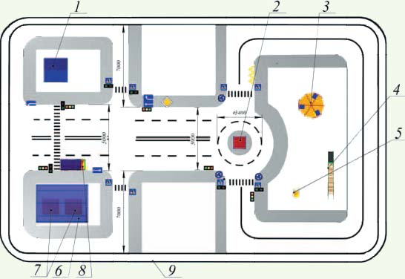
Автогородок представляет собой огороженную площадку на территории общеобразовательных или дошкольных учреждений, включающую в себя элементы городской дорожной сети с дорожной разметкой, светофорные объекты, дорожные знаки и малые архитектурные формы. Размеры автогородка зависят от уровня учреждения и насыщенности элементами и могут достигать 60х30 м.
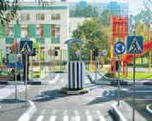
Покрытие городка — это основополагающий фактор строительства автогородка, так как на его территории проводятся занятия с детьми дошкольного и школьного возраста. Оно должно быть удобным, безопасным, эстетичным и многофункциональным в своем применении. Покрытие на территории классифицируется: «автодорога», «пешеходная дорожка», «островок».
Универсальный (классический) вариант — комбинирование материалов: «автодорога» и «пешеходная дорожка» — асфальтобетон, а «островок» — озеленение на торфяном грунте.
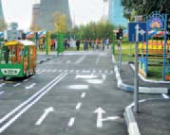
Для отделения проезжей части от зеленых зон и тротуаров устанавливаются бордюры (поребрики, бортовые камни, бортовые сооружения).
Дорожная разметка наносится на проезжую часть («автодорогу»), с помощью специализированных разметочных машин уменьшенной пропорционально, в соответствии с ГОСТ Р51256-99 и параметрами придорожной инфраструктуры.

Светофоры изготавливаются секциями двух видов:
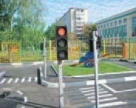  транспортный (три сигнала) | 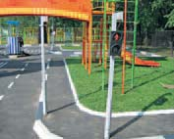  пешеходный (два сигнала)
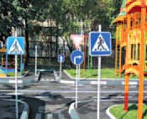
Секции устанавливаются на стойки с помощью крепежных и стыковых элементов и при необходимости легко демонтируются. Диаметр световых сигналов светофоров — 100 мм.
Основа световых сигналов — светодиодные сверхяркие матрицы — это безопасный и привлекательный источник света за счет высокой надежности работы, низкого тепловыделения, высокой виброустойчивости и механической прочности, низкого энергопотребления и сверхдолгого срока службы.
Светофоры изготовлены в соответствии с ГОСТ Р52290-2004, Р52282-2004, измененные пропорционально в размерах, согласно антропометрическим данным детей. При изготовлении используются износостойкие материалы, конструкция корпуса пылевлагозащищенная. Светофоры морозоустойчивы, устойчивы к повышенной влажности, солнечному излучению, выпадению инея.
Световые сигналы исключают возникновение ложного сигнала при засветке солнечными лучами.
Управление светофорами осуществляется с использованием пульта управления (напряжение питания 12 В) в следующих режимах:
1) три варианта длительности циклов управления сфетофорными объектами;
2) автогородок полностью работает в автоматическом режиме;
3) автогородок полностью работает в ручном режиме;
4) работа светофорных объектов как в ручном (клавиши переключения на секции светофора и пульте управления), так и в автоматическом режиме в различных позициях (т.е. на любом светофорном объекте);
Дорожные знаки изготавливаются с нанесением световозвращающей пленки, в соответствии с ГОСТ Р52290-2004, Р52282-2004, измененные пропорционально в размерах, согласно дорожной инфраструктуре автогородка. Устанавливаются на стойки (до трех штук), при помощи крепления расположенного на обороте дорожного знака. Основа стационарная или переносная. При смене преподавателем задания (дорожной ситуации), знаки легко демонтируются и устанавливаются следующие.
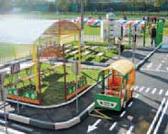 | 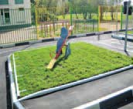
Малые архитектурные формы представляют собой элементы детских игровых площадок (горки, качели, карусели, домики, песочницы, макеты транспортных средств и др.) и предназначены для облегчения процесса проведения занятий с детьми дошкольного и младшего школьного возраста. Все элементы создаются промышленным способом и сертифицированы.
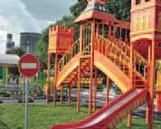
В автогородках могут сооружаться надземные пешеходные переходы, совмещаемые с малыми архитектурными формами и стилизованные под памятники архитектуры.

Приложение №7
Схема простейшей транспортной площадки для занятий
по правилам дорожного движения с младшими школьниками.
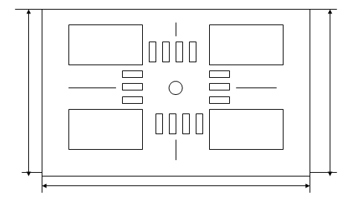
Размер площадки:
длина — 30–100 м; ширина — 10–25 м.
Границы проезжей части и тротуара наносятся на асфальт белой краской (ширина 0,07-0,1 м). Дорожные знаки и панно целесообразно изготовить из металла, на стойках с подставкой (высота знака, панно со стойкой – 1 – 1,2 м).
При оформлении площадки необходимо иметь следующие дорожные знаки и элементы дорожной разметки:
1. Тротуар;
2. Линия, указывающая разрешенные направления движения;
3. Пешеходный переход;
4. Линия разметки, разделяющая транспортные потоки, движущиеся в противоположных направлениях;
5. Перекресток;
6. Линия, разделяющая транспортные потоки, движущиеся в одном направлении;
7. Стоп-линия;
8. Знак «Пешеходный переход»;
9. Знак «Главная дорога»;
10. Велосипедная дорожка;
11. Газон, городская застройка;
12. Знак «Уступите дорогу»;
13. знак «Круговое движение»;
14. Светофор;
15. Знак «Движение прямо и направо»;
16. Знак «Велосипедная дорожка»;
Если позволяют возможности школы, желательно иметь на школьной транспортной площадке электрифицированные макеты транспортного и пешеходного светофоров.

Приложение №8

ПРИМЕРНЫЙ ПЕРЕЧЕНЬ
оборудования и учебных пособий кабинета
по безопасности дорожного движения

- Классная доска
- Комплект диа- и видеофильмов
- Комплекты плакатов: «Красный, желтый, зеленый», «Правила дорожного движения», «Виды ДТП», «Правила для велосипедистов», «Правила для пешеходов», «Причины ДТП» («Ловушки»), «Сигналы светофоров и регулировщиков» и др.
- Макеты средств регулирования дорожного движения (светофоров): транспортные, пешеходные, для велосипедистов
- Методический уголок (материалы для классных руководителей, учителей и преподавателя - организатора ОБЖ по проведению уроков и внеклассных мероприятий по профилактике ДДТТ)
- Набор дорожных знаков (на картоне)
- Накопительные папки: «Использование местного материала на уроках ОБЖ и во внеурочное время по профилактике детского дорожно - транспортного травматизма (подборка материалов из местных газет), «Виды автомобилей» и др.
- Настольные игры по ПДД: «Дорожное домино», «Мы – пешеходы», «Мы- пассажиры», мозаика «Виды автомобилей», электронная игра «Дорожная ситуация» и др.
- Подшивка газеты «Добрая дорога детства»
- Стенд «Дорожная разметка»
- Стенд «Дорожные знаки»
- Стенды со сменным материалом: «Для вас, родители», «Для вас, учащиеся», «Отряд ЮИД действует», «Этого могло не случиться» и др.
- Стол – макет «Перекрестки и дороги» с набором макетов транспортных средств, средств регулирования, дорожных знаков
- Схема микрорайона школы с указанием основными маршрутами движения школьников и опасные места на них.
- Схемы, таблицы, диаграммы по анализу состояния детского дорожно-транспортного травматизма
- Сценарии игр, конкурсов, викторин, спектаклей по ПДД
- Технические средства обучения (диапроектор, видеомагнитофон, компьютеры и другое оборудование необходимое для изучения правил безопасного поведения на улицах и дорогах.)
- Учебная литература по ПДД (для учащихся)
- Учебные программы.
Примечание. Многое из приведенного перечня школьники могут сделать сами совместно с учителями и родителями.

Приложение №9

ПРИМЕРНЫЙ ПЕРЕЧЕНЬ МАТЕРИАЛОВ
для размещения в уголке
безопасности дорожного движения
в образовательном учреждении:

- Информация о дорожно-транспортных происшествиях (ДТП), происшедших с учащимися школы и краткий обзор причин случившегося. (Можно приложить схему ДТП и указать пункты Правил дорожного движения (ПДД), нарушение требований которых привело к происшествию). Сообщение о работе, проведенной с учащимися школы и родителями в связи с происшедшим ДТП.
- Информация о нарушителях ПДД – учащихся школы, с указанием фамилий, класса, характера нарушения, со ссылкой на ПДД, и о мерах, принятых к нарушителям.
- Информация о проводимых в школе мероприятиях, связанных с изучением ПДД: проведение игр, конкурсов, соревнований с обязательными сообщениями о ходе подготовки к ним и итогах по окончанию проведения.
- Информация ГИБДД о состоянии детского дорожно-транспортного травматизма в городе/районе (ежемесячные данные).
- В качестве постоянной, но периодически сменяемой информации, можно использовать некоторые учебные материалы по ПДД. Например, по темам: «Причины ДТП», «Дорожные ловушки», «Как избежать опасности на дороге», «Влияние погодных условий на безопасность дорожного движения», «Поведение пешеходов в зависимости от времени года» и т.д.
- Информация для родителей.
- В качестве информационных материалов, как для родителей, так и для детей могут быть использованы газетные и журнальные вырезки актуального характера по тематике безопасности дорожного движения.
- Схема безопасного маршрута движения учащихся по территории микрорайона школы, утвержденная в подразделении ГИБДД.

Приложение №10

Рекомендации по оформлению уголка безопасности дорожного движения в образовательных учреждениях.
В настоящее время проблема детской дорожной безопасности стоит очень остро. Необходимо уяснить, что данный вопрос требует особого внимания, в соответствии со сложной и опасной ситуацией на дорогах. От несчастных случаев не застрахован никто, а тем более ребенок, который в силу своих психофизиологических особенностей не придает значения сложной дорожной ситуации.
Дети большое количество времени проводят в школе. И кто как не школа (преподаватель) должен донести до учащегося информацию, которая сможет обезопасить его.
В связи с этим, в школе должны проводиться не только стандартные занятия по изучению Правил дорожного движения, но и всевозможные мероприятия: викторины, конкурсы, соревнования, направленные на усвоение школьниками Правил дорожного движения.
Обязательным также является наличие в образовательном учреждении уголка безопасности дорожного движения. Уголок должен соответствовать общим требованиям, предъявляемым к его оформлению.
Основные требования к уголку безопасности дорожного движения:
- Месторасположение;
- Содержание;
- Функциональность.
1. Требования к расположению.
Уголок должен располагаться в вестибюле школы (на видном месте). Либо в коридоре, возле кабинетов.
Это требование необходимо выполнять для того, чтобы предлагаемая информация была доступна большому количеству людей: не только учащимся школы, но и родителям, педагогам, детям других школ, которые приезжают на всевозможные мероприятия в данное учебное учреждение.
2. Требования к содержанию уголка безопасности.
1. Выписка из приказа директора школы о назначении ответственного за работу по профилактике детского дорожно-транспортного травматизма (с указанием Ф.И.О., должности).
2. Информация о ДТП, происшедших с участием детей в районе расположения школы (проживания), краткий разбор причин происшествий.
3. Информация ГИБДД о состоянии детского дорожно-транспортного травматизма (ежемесячные данные).
4. Общешкольный план работы по предупреждению детского дорожно-транспортного травматизма.
5. Информация о проводимых в школе мероприятиях, связанных с изучением Правил дорожного движения: игр, конкурсов, соревнований (сообщение о подготовке к ним).
6. Информация для родителей (школа должна обозначить задачи, проблемы и ознакомить с содержанием проводимых занятий по ПДД). Родители, ознакомившись с данной информацией, могут принимать участие в организации мероприятий.
7. Схема безопасного движения учащихся по территории микрорайона школы:
• Приемлемый масштаб
• Основные ориентиры
• Обозначение дорог со всеми элементами
• Все пути к школе и обратно от ближайшей станции метро, остановок маршрутного транспорта и основных мест проживания учащихся, с указанием особо опасных участков дороги (эти участки могут быть выделены красными кружками или восклицательными знаками).
8. Основные правила пешеходов (желательно с иллюстрациями).
9. Основные дорожные знаки для пешеходов (пешеходный переход, место остановки автобуса и (или) троллейбуса, место остановки трамвая, подземный пешеходный переход, надземный пешеходный переход и т. д.).
10. Повествование об особо опасных ситуациях на дорогах.
11. Информация о первой доврачебной помощи при ДТП.
12. Информация об основных службах помощи (с указанием номеров телефонов и экстренных номеров операторов мобильной связи).
- Загадки, истории, поучительная информация (возможно, в стихотворной форме).

3. Требования к функциональности
1. Уголок должен быть интересный, привлекающий внимание, красочно оформлен и легко читаем (правильно выбранный шрифт, цвет и т.д.).
2. Информация в уголке должна быть сменной (актуальной) (в зависимости от времени года, меняющейся дорожной обстановки в городе, районе и т.д.).
3. Размещаемая информация должна быть достоверной и грамотной.

Приложение №11
Критерии оценки безопасности маршрута движения учащихся
на участках дорог, прилегающих к школьной территории.

- Дорожный знак «Дети» (2 шт.): наличие, состояние, правильность установки (расстояние, высота, освещенность).
- Состояние дорожного покрова (проезжей части и тротуаров) и его освещенность.
- Наличие остановок и стоянок транспортных средств, объездных путей, влияющих на пешеходное движение.
- Наличие постоянных и временных сооружений и предметов, захламленность на территории, прилегающей к школе, влекущих ухудшение обзора, вынужденное нарушение маршрутов движение детей.
- Наличие (при необходимости) и состояние пешеходных ограждений в местах подходов детей к школе.
- Наличие и состояние пешеходных переходов и их обозначений (светофоры, знаки, разметка).
- Скоростной режим движения транспортных средств.
- Направление движения транспортных потоков (необходимость переключения на другие направления).
- Наличие ближайшего поста ГИБДД.

ПАМЯТКА
родителям при составлении безопасного маршрута школьника

Дорогие родители! Помогите вашему ребенку сохранить жизнь и здоровье на дороге.
Эту трудную задачу облегчит создание вами семейных учебных пособий.
Вместе с детьми составьте схему маршрута «Дом - школа - дом» с детальным описанием особенностей каждого перехода через дорогу и мест, требующих повышенного внимания. Могут быть полезными схемы других постоянных маршрутов вашей семьи («Дом - музыкальная школа», «Дом - дом бабушки» и т.д.), а также планы окрестностей дома и школы с их описанием.

МЕТОДИЧЕСКИЕ РЕКОМЕНДАЦИИ ПО РАЗРАБОТКЕ И
ИСПОЛЬЗОВАНИЮ МАРШРУТА ДВИЖЕНИЯ ШКОЛЬНИКА
"ДОМ-ШКОЛА"

1. Общая часть.
1. Маршрут движения школьника "дом-школа" - это документ, в котором сочетается схема и описание рекомендуемого пути движения школьника из дома в школу и обратно.
2. Маршрут "дом-школа" разрабатывается школьником с помощью его родителей или самостоятельно (в старших классах). Каждый разрабатываемый маршрут обсуждается в классе, где ученик, для которого составлен маршрут, должен уметь объяснить его.
3. Цель маршрута "дом-школа":
а/ повысить безопасность движения ребенка в школу и обратно;
б/ обучить ребенка ориентироваться в дорожных ситуациях на пути движения в школу и из школы;
в/ обучить родителей, принимающих участие в составлении "маршрута", ориентированию в дорожной обстановке и предотвращению типичных опасностей.

2. Порядок разработки маршрута "дом-школа".
I. В начале родители вместе со школьниками проходят путь от дома до школы и обратно и намечают наиболее безопасный (рекомендуемый) вариант, отмечают более опасные (нерекомендуемые) варианты.
При выборе безопасного варианта выбираются места перехода улиц наиболее легкие и безопасные для ребенка. Пешеходный переход со светофором более безопасный, чем пешеходный переход без светофора, улица и участки, где не затруднен осмотр проезжей части (нет густых кустов, деревьев, стоящих машин, особенно крупногабаритных), более безопасна, чем улица со стоящими машинами и другими предметами, закрывающими обзор и т.д.
2. Выбрав вариант движения ребенка, родители наносят его на схему расположения улиц от дома до школы. В случае, если в маршрут входит поездка ребенка на автобусе и т.п., в схеме приведено расположение улиц вблизи дома (место посадки в автобус) и расположение улиц вблизи школы (место выхода из автобуса и движения в школу).
3. Далее на схеме выделяются участки повышенной опасности, требующие более подробного описания.
Это, как правило, на пути "дом-школа":
- выход из дома и первый переход через улицу;
- переход через улицу и перекрестки;
- посадка в общественный транспорт (остановка) и выход из него (если ребенок пользуется автобусом, троллейбусом, трамваем);
- последний переход через улицу и вход в школу.
На пути "школа-дом" участки те же, но отмечается выход из школы и последний переход улицы и вход в дом, кроме того, выделяются участки повышенной опасности на нерекомендуемых вариантах движения, чтобы объяснить, в чем их опасность и почему они не рекомендуются.
4. При выходе из дома часто обзор улицы может быть затруднен деревьями, кустами. Школьник переходит улицу в установленном месте, только внимательно ее осмотрев. Переходить нужно шагом. Недопустимо бегать через дорогу, стараясь успеть на автобус. Из дома надо выйти заблаговременно, чтобы не спешить. Если на улице возможны стоящие машины, затрудняющие обзор, в описание перехода улицы вносятся соответствующие предостережения.
5. Если переход не регулируется светофором, то в описание перехода вносят слова: когда приближается грузовик или автобус, сзади него может быть не видна другая машина! Машину лучше пропустить и, пропустив ее, подождать, пока она отъедет подальше. Ведь когда машина близко, за ней могут быть не видны встречные машины.
6. Если переход улицы регулируется светофором, необходимо записать: идти можно только на зеленый свет. Если горит красный или желтый -идти нельзя, даже если машины нет. Надо уважать правила так же, как их уважают водители. При переходе на зеленый свет надо тоже наблюдать за обстановкой, замечать машины, которые в этот момент готовятся к повороту направо или налево, пересекая путь движения пешеходов.
7. Для каждой улицы, которую приходится переходить, дается ее характеристика: интенсивность движения машин, возможность появления машин из-за поворота; предметы, мешающие осмотру улицы; кусты, деревья, стоящие машины и т.д.
8. В местах посадки в общественный транспорт делается запись: при подъезде автобуса стоять, отступив от края тротуара, т.к. автобус может занести, особенно в дождь, снег или гололед. Пока автобус не остановился, к двери не подходить! В последний момент при отправлении автобуса в автобус не садиться - может прищемить дверьми. Особенно опасна передняя дверь - после защемления дверьми можно попасть под колеса!
9. В местах выхода из общественного транспорта делать запись: заранее подготовиться к выходу. Не опаздывать при выходе - может прищемить дверьми. Аккуратно выходить, чтобы не поскользнуться и не упасть. Если после выхода из общественного транспорта надо переходить улицу, Делается запись: подождите, пока не уйдет автобус! Из-за автобуса выходить крайне опасно. Подойдите к перекрестку (пешеходному переходу) и внимательно осмотрите проезжую часть дороги!
10. Перед переходом улицы, на которой стоит школа, можно встретить товарищей и отвлечься от обзора за дорогой. Делается запись: перед переходом внимательно осмотреть улицу. Переходить только шагом, разговоры прекратить!
11. У выхода из школы. Делается запись: переход только шагом! Большая часть происшествий возникает во время выхода детей из школы. Поэтому будьте особенно внимательны!
12. Отдельного описания требует переход улицы, на которой стоит дом. Часто дети бегут к дому, плохо осматривая улицу. Есть возможность увидеть родных или знакомых, что способствует пересечению дороги бегом. Не спешите к дому! Переходите только шагом. Внимательно осмотрите улицу. Будьте особо осторожны, если есть кусты, деревья, стоящие машины!
13. При оформлении маршрута на бланке сплошной линией со стрелкой и цифрой "1" над линией обозначается путь движения из дома в школу, путь из школы домой обозначается так же, только над линией ставится цифра "2".
Не рекомендуемый (но возможный) путь движения обозначается пунктирной линией.
Для каждой улицы, которую приходится переходить школьнику, делается две записи "Характеристика улицы" (с точки зрения ее опасности) и "Советы по переходу улицы".

3. Порядок использования маршрута "дом-школа".
1. После составления маршрута родители, сопровождая сына или дочь в школу и обратно (в первые месяцы посещения школы для первоклассника и несколько раз - для обучающихся старших классов, которые ранее уже ходили в школу самостоятельно), добиваются практического овладения школьниками методами безопасного движения по маршруту, понимания ими всех опасностей, которые указаны в описанном маршруте.
2. Сопровождая школьника, родители отрабатывают привычку заблаговременного выхода из дома, отсутствия спешки, перехода улицы только шагом, строго под прямым углом, не наискосок, тщательного осмотра дороги перед переходом, даже если она пустынна.
Отрабатывается сдержанность и осторожность при движении через дорогу для посадки на автобус - никакой спешки!
Отрабатывается осторожность: при посадке и при выходе из автобуса особая осторожность - при возвращении домой, если дом на противоположной стороне улицы.
Крайне важно добиваться, чтобы любой предмет, мешающий осмотреть улицу, сам по себе рассматривался школьниками как сигнал опасности.
Движение в школу используется как учебная программа по отработке навыков наблюдения и оценки обстановки.
3. Доверить школьнику самостоятельное движение в школу и обратно можно лишь после того, как будут выполнены "Требования к знаниям и навыкам школьника".
4. Особенно тщательно необходимо готовить к самостоятельному движению по улице детей с дефектами зрения, в частности, пользующихся очками. Главная сложность улицы в наблюдении: заметить машину или мотоцикл. Оценить скорость и направление ее движения не так просто, как кажется на первый взгляд.

Приложение №12

ПАМЯТКА ЮНОГО ПЕШЕХОДА (закладывается в дневник)
1. Не устраивай игр на проезжей части улиц и дорог, не цепляйся за проходящий транспорт.
2. Не перебегай улицу или дорогу перед близко идущим транспортом и не разрешай этого делать товарищам.
3. Не ходи по мостовой - она предназначена для транспорта. Ходить нужно по тротуару или по пешеходным дорожкам, придерживаясь правой стороны, - там ты никому не помешаешь. Если пешеходных дорожек нет, ходи только по левой обочине навстречу движению транспорта.
4. Прежде чем пересечь улицу или дорогу, убедись в полной безопасности перехода.
5. Строго подчиняйся сигналам светофора или милиционера-регулировщика.
6. Переходи улицу (дорогу) только прямо, а не наискось, там же, где имеются пешеходные дорожки, иди по ним.
7. Пользуясь общественным транспортом (автобусом, троллейбусом, трамваем и т.д.), соблюдай порядок посадки и выхода.
8. Будь внимателен к окружающим: если человек упал, помоги подняться, старым и слабым помоги перейти улицу, ребенка переведи сам; если тебя попросят показать дорогу, спокойно и толково объясни; уступай старшим место в трамвае, автобусе, троллейбусе, поезде и т.д.

Приложение №13

ПАМЯТКА ШКОЛЬНИКУ
БЕЗОПАСНОСТЬ НА ДОРОГЕ
Ежегодно в Белгородской области жертвами дорожно-транспортных происшествий становятся дети. Каждый день вы выходите на улицу и становитесь участниками дорожного движения. Очень часто ребята нарушают правила дорожного движения или вовсе их не знают. Давайте сейчас, прочитав эту памятку, запомним основные правила и не будем их нарушать.

ОСНОВНЫЕ ПРАВИЛА БЕЗОПАСНОГО ПОВЕДЕНИЯ НА ДОРОГЕ

- Никогда не выбегайте на дорогу перед приближающимся автомобилем. Это опасно, потому что водитель не может остановить машину сразу.
- Дорогу необходимо переходить в специально установленных местах по пешеходному переходу.
- На проезжую часть выходите только после того, как убедитесь в отсутствии приближающегося транспорта и слева и справа.
- Выйдя из автобуса, не выбегайте на дорогу. Подождите, пока автобус отъедет, и только потом, убедившись в отсутствии машин, переходите дорогу.
- Опасно выезжать на проезжую часть на скейтах и роликовых коньках.
- Не выбегайте на дорогу вне зоны пешеходного перехода, в этом месте водитель не ожидает пешеходов и не сможет мгновенно остановить автомобиль.

- Опасно играть в мяч и другие игры рядом с проезжей частью, лучше это делать во дворе или на детской площадке.
- Умейте пользоваться светофором.

Помните! Только строгое соблюдение
Правил дорожного движения защищает всех вас
от опасностей на дороге.

Приложение №14

ПАМЯТКА
для родителей по обучению детей правилам дорожного движения

- Не спешите, переходите дорогу размеренным шагом. Выходя на проезжую часть дороги, прекратите разговаривать - ребенок должен привыкнуть, что при переходе дороги нужно сосредоточиться.
- Не переходите дорогу на красный или желтый сигнал светофора, как бы вы при этом не торопились. Переходите дорогу только в местах, обозначенных дорожным знаком “Пешеходный переход”. Из автобуса, троллейбуса, трамвая, такси выходите первыми. В противном случае ребенок может упасть или побежать на проезжую часть.
- Привлекайте ребенка к участию в ваших наблюдениях за обстановкой на дороге, показывайте ему те машины, которые готовятся поворачивать, едут с большой скоростью и т.д.
- Не выходите с ребенком из-за кустов или машины, не осмотрев предварительно дорогу, – это типичная ошибка и нельзя допускать, чтобы дети ее повторяли.
- Не разрешайте детям играть вблизи дороги и на проезжей части.

ПАМЯТКА
для родителей по правилам дорожного движения

- Необходимо учить детей не только соблюдать Правила движения, но и с самого раннего возраста учить их наблюдать и ориентироваться. Нужно учитывать, что основной способ формирования навыков поведения – наблюдение, подражание взрослым, прежде всего родителям. Многие родители, не понимая этого, личным примером обучают детей неправильному поведению.
- Находясь с ребенком на проезжей части, не спешите, переходите дорогу размеренным шагом. Иначе вы научите спешить там, где надо наблюдать и обеспечить безопасность.
- Не посылайте ребенка переходить или перебегать дорогу впереди вас – этим вы обучаете его идти через дорогу, не глядя по сторонам. Маленького ребенка надо крепко держать за руку, быть готовым удержать при попытке вырваться – это типичная причина несчастных случаев.
- Учите ребенка смотреть. У ребенка должен быть выработан твердый навык: прежде чем сделать первый шаг с тротуара, он поворачивает голову и осматривает дорогу во всех направлениях. Это должно быть доведено до автоматизма.
- Учите ребенка замечать машину. Иногда ребенок не замечает машину или мотоцикл издалека. Научите его всматриваться вдаль.
- Учите ребенка оценивать скорость и направление будущего движения машины. Научите ребенка определять, какая едет прямо, а какая готовится к повороту.
- Твердо усвойте сами и научите ребенка, что входить в любой вид транспорта и выходить из него можно только тогда, когда он стоит. Объясните ребенку, почему нельзя прыгать на ходу.

Приложение №15

МИНИМУМ ЗНАНИЙ О ТИПИЧНЫХ ОШИБКАХ

детей, водителей и родителей

в дорожных ситуациях-«ловушках».
«Дорожная ловушка» – это ситуация на дороге со скрытой опасностью, к тому же незамеченной.
В дорожной ситуации встречаются двое: водитель, т.е. взрослый, и ребенок. Специально подготовленный для движения по дороге и новичок. Задача обезопасить ребенка в дорожных ситуациях ложится на двух взрослых: на родителя и на водителя. Родители, любящие своих детей, сделают все возможное, чтобы создать у своего ребенка навыки оценки дорожных ситуаций и безопасного движения. Но ребенок есть ребенок. И родитель есть родитель. Есть разные родители, которые сами ничего не знают, не умеют, не хотят, не понимают. Задача же водителя, второго взрослого – знать, понимать и компенсировать наиболее распространенные ошибки детей на дороге. Сделать это в большинстве случаев возможно.
Кроме физиологических препятствий ребенка в правильной оценке дорожной ситуации, ему мешают еще и привычки. Привычки – это автоматические, закрепившиеся действия. Бытовые привычки могут быть полезными, безобидными и даже вредными. Но и безобидные в быту привычки порой становятся вредными на дороге.
Ниже перечислены основные привычки небрежного, «неответственного» наблюдения и движения, усвоенные в раннем детстве и опасные на дороге:
- Дети сотни, тысячи раз безнаказанно выбегали «с ходу» из-за домов, кустов, подъездов, заборов, не приостанавливаясь и не выглядывая, «что там за?..». Возникла привычка выбегать, не глядя. Это – основная причина несчастных случаев с детьми на улицах и дорогах. Водители должны учесть эту особенность поведения детей – привычку начинать движение, не оглядевшись (например, в игре). А на улице это проявляется в привычке выбегать, не осмотревшись, из-за стоящих машин или других помех обзору (кусты, дома, снежный вал…); выезжать левее на велосипеде, не оглянувшись, нет ли сзади машины; в привычке бежать к автобусу через дорогу, не поворачивая головы для наблюдения; в привычке на пустынных улицах выходить или выбегать, не глядя, на проезжую часть.
- Дети привыкли делать шаг, не глядя, «отступать», что смертельно опасно, когда дети стоят на середине улицы при переходе ее в два этапа. Дойдя до середины дороги, дети наблюдают только вправо, «какие машины нужно пропустить», и не смотрят влево – назад, не знают, что делается за спиной. Случайный шаг назад, попятился, отскочил – и под колеса...
- Дети привыкли почти всегда бежать. И улицу пересекают они тоже бегом, «побыстрее». Эту ошибку с малых лет часто поддерживают и взрослые, внушая ребенку, что чем скорее он преодолеет опасную зону (проезжую часть), тем быстрее будет в безопасности. В основе такого ошибочного мнения лежит врожденный инстинкт – от опасности скорее надо убегать. Но эффект получается обратный. При движении бегом трудно, почти невозможно, внимательно наблюдать по сторонам!
- Дети привыкли двигаться «по кратчайшему пути», наискосок. Но на улице это опасно, так как переход получается спиной к движущемуся транспорту.
- Дети привыкли к непрерывному движению, а на улице нужно движение с обязательной остановкой, паузой для наблюдения за дорожной обстановкой.
- Дети привыкли концентрировать внимание на интересующих их предметах, «отключаясь» от наблюдения за окружающим. При этом сужается угол бокового зрения и без того более узкий, чем у взрослых, и опасность «краешком глаза» не замечается. Каждый пятый из пострадавших детей не заметил машину, потому что его внимание было отвлечено интересующим его объектом, «целью» на другой стороне улицы или проезжей части (родные, знакомые, стоящий «мой» автобус, мяч, упавший предмет, киоск «мороженое»…). В обиходе эту привычку детей так и называют «отвлечение внимания».
- Дети не умеют предвидеть возможную скрытую опасность и попадают под машину, выбегая СПЕРЕДИ, СЗАДИ, МЕЖДУ стоящим на остановке транспортом. Другая ошибка: посмотрев на дорогу слева и пропустив автомобиль, дети начинают движение, забыв об опасности, которая может их подстеречь на другой стороне дороги. Часть пострадавших детей выбежали перед сравнительно медленно приближавшейся машиной, не видя, что за ней скрыта (обгоняет или опережает) другая машина. Другие же выбежали на дорогу, пропустив машину, не понимая, что она в первые секунды может скрывать за собой встречную!
- Дети теряют бдительность особенно часто на дорогах с малой интенсивностью движения. Привычку эту так и называют «понижение внимания». На улицах с редким движением, «пустынных», дети, ошибочно считая, что машин нет, просто выходят или выбегают на проезжую часть, не посмотрев по сторонам: стояли – вдруг выскочили, играли рядом – выбежали, шел по тротуару – побежал наискосок.
- Не умеют дети оценивать и такие технологические моменты, как движение задних колес автомобиля или прицепа, полуприцепа при повороте направо – это элементарная невнимательность на самом углу перекрестка. И детей, не наблюдающих за дорогой, порой сбивает бортом или колесом прямо под колеса поворачивающего автомобиля.
Привычки эти «сидят» в наших детях очень глубоко, проявляются, прежде всего, в моменты волнения, спешки. И сколько бы мы ни старались, родителям будет крайне трудно натренировать у детей новые привычки, даже если мы убедим родителей в необходимости срочных действий, что само по себе очень непросто.
Выходом из всех этих ситуаций, то есть дорожных «ловушек», может быть система формирования у детей навыков безопасного преодоления проезжей части, у водителей – навыков компенсации ошибок детей.
ВАЖНЕЙШИЙ ПУТЬ К БЕЗОПАСНОСТИ ДЕТЕЙ НА ДОРОГЕ – ФОРМИРОВАНИЕ У ВОДИТЕЛЕЙ «ТЕХНОЛОГИИ» КОМПЕНСАЦИИ ОШИБОК РЕБЕНКА!
Еще одна привычка неответственного движения, теперь уже у родителей – неумение взрослых прочно, надежно, по-особому, держать ребенка за руку на проезжей части и возле нее. Родители не умеют беречь детей, дети рядом с родителями – БЕСПЕЧНЫ, не приучены крепко держаться в зоне движения машин за руку родителей!
Анализ ДТП показывает, что 6% случаев с детьми – в ситуациях, когда дети вырвались из рук сопровождающих их взрослых. Опытные водители не изучали статистику, но, тем не менее, умеют компенсировать эту ошибку детей и их родителей.

